**MODUL GURU**

**PENGOLAHAN CITRA DIGITAL**

**UNTUK SISWA SMK/MAK PAKET KEAHLIAN MULTIMEDIA KELAS XI**

**DISUSUN OLEH:**

**FAQIH SHOFYAN AFIFI**

**PENDIDIKAN TEKNIK INFORMATIKA**

**UNIVERISTAS NEGERI MALANG**

# KATA PENGANTAR

Puji syukur penulis panjatkan kehadirat Allah SWT, karena dengan rahmat, nikmat dan karunia-Nya modul pembelajaran ini dapat disusun dengan baik. Modul ini adalah modul yang akan digunakan sebagai pegangan guru dalam menyampaikan mata pelajaran Pengolahan Citra Digital di Sekolah Menengah Kejuruan (SMK) paket keahlian Multimedia kelas XI. Modul ini disusun mengacu pada Kurikulum 2013 dengan pendekatan staitifik dan model pembelajaran *project based learning* dengan 6 fase implementasi. Enam fase ilmplementasi model pembelajaran *projet based learning* ini disampaikan secara detail pada setiap bagian pembelajaran.

Modul ini terdiri dari 13 Kegiatan Belajar yang dikembangkan dari silabus mata pelajaran Pengolahan Citra Digital. Ke-13 kegiatan belajar tersebut mencakup 5 Kompetensi Dasar. Pada setiap kegiatan belajar, selain menjelaskan materi pokok juga terdapat tambahan keterampilandesain menggunakan *software Corel Draw* yang relevan dengan materi yang disampaikan pada kegiatan belajar tersebut.

Penulis tidak lupa mengucapkan terimakasih kepada pihak-pihak yang telah membantu dan berkontribusi dalam pengembangan modul ini. Kritik dan saran juga sangat penulis harapkan agar modul yang telah disusun ini dapat dikembangkan ke arah yang lebih baik dan dapat meningkatkan proses belajar pada mata pelajaran Pengolahan Citra Digitak di SMK paket keahlian Multimedia kelas XI.

Penulis

# DAFTAR ISI

KATA PENGANTAR iii

DAFTAR ISI iv

PETA KEDUDUKAN BAHAN AJAR v

KOMPETENSI INTI DAN KOMPETENSI DASAR vi

PENDAHULUAN viii

A. Deskripsi viii

B. Prasyarat viii

C. Petunjuk Penggunaan Modul ix

D. Petunjuk Penilaian ix

D. Tujuan Akhir xiii

GLOSARIUM xiv

KEGIATAN BELAJAR 1 PENGERTIAN, SEJARAH DAN PERKEMBANGAN TIPOGRAFI 1

RENCANA PELAKSANAAN PEMBELAJARAN 3

URAIAN MATERI 10

PROYEK 1 6

Soal Formatif 9

Kunci Jawaban Tes Formatif 10

KEGIATAN BELAJAR 2 BENTUK DAN PENGUKURAN HURUF DALAM TIPOGRAFI 13

RENCANA PELAKSANAAN PEMBELAJARAN 15

URAIAN MATERI 22

PROYEK 2 40

Soal Formatif 43

Kunci Jawaban Tes Formatif 44

DAFTAR PUSTAKA 47

# PETA KEDUDUKAN BAHAN AJAR

Peta kedudukan bahan ajar merupakan suatu diagram yang menjelaskan struktur mata pelajaran dan keterkaitan antar mata pelajaran dalam satu kelompok bidang studi keahlian. Gambar 1. Menjelaskan peta kedudukan bahan ajar untuk paket keahlian Multimedia. Kelompok C1 merupakan kelompok mata pelajaran wajib dasar studi keahlian. C2 merupakan kelompok mata pelajaran wajib dasar program keahlian dan C3 merupakan kelompok mata pelajaran wajib paket keahlian.

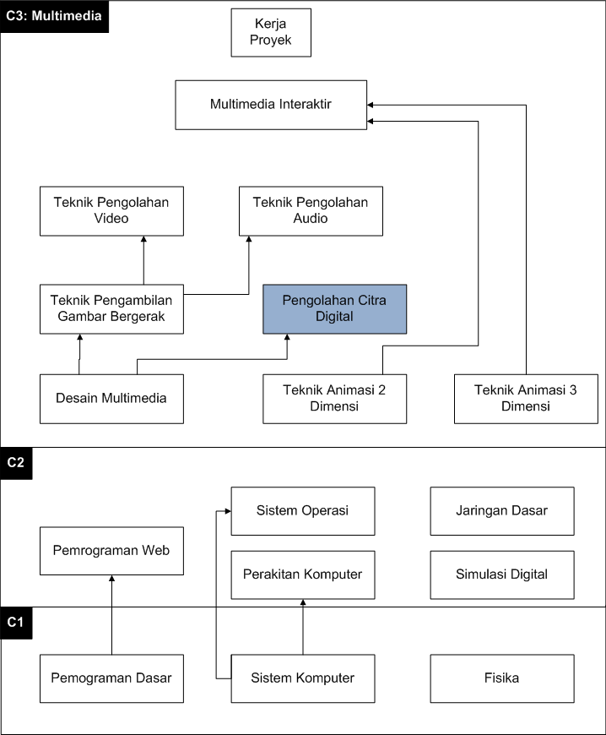

Gambar 1 Peta Kedudukan Bahan Ajar

# KOMPETENSI INTI DAN KOMPETENSI DASAR

**Tabel 1 Kompetensi Inti dan Kompetensi Dasar**

|  |  |
| --- | --- |
| **Kompetensi Inti** | **Kompetensi Dasar** |
| 1. Menghayati dan mengamalkan ajaran agama yang dianutnya. | * 1. Memahami nilai-nilai keimanan dengan menyadari hubungan keteraturan dan kompleksitas alam dan jagad raya terhadap kebesaran Tuhan yang menciptakannya   2. Mendeskripsikan kebesaran Tuhan yang menciptakan berbagai sumber energi di alam   3. Mengamalkan nilai-nilai keimanan sesuai dengan ajaran agama dalam kehidupan sehari-hari |
| 1. Menghayati dan Mengamalkan perilaku jujur, disiplin, tanggung jawab, peduli (gotong royong, kerjasama, toleran, damai), santun, responsif dan proaktif dan menunjukan sikap sebagai bagian dari solusi atas berbagai permasalahan dalam berinteraksi secara efektif dengan lingkungan sosial dan alam serta dalam menempatkan diri sebagai cerminan bangsa dalam pergaulan dunia | 1. Menunjukkan perilaku ilmiah (memiliki rasa ingin tahu; objektif; jujur; teliti; cermat; tekun; hati-hati; bertanggung jawab; terbuka; kritis; kreatif; inovatif dan peduli lingkungan) dalam aktivitas sehari-hari sebagai wujud implementasi sikap dalam melakukan percobaan dan berdiskusi . 2. Menghargai kerja individu dan kelompok dalam aktivitas sehari-hari sebagai wujud implementasi melaksanakan percobaan dan melaporkan hasil percobaan |
| 1. Memahami, menerapkan dan menganalisis pengetahuan faktual, konseptual dan prosedural berdasarkan rasa ingin tahunya tentang ilmu pengetahuan, teknologi, seni, budaya, dan humaniora dalam wawasan kemanusiaan, kebangsaan, kenegaraan, dan peradaban terkait penyebab fenomena dan kejadian dalam bidang kerja yang spesifik untuk memecahkan masalah | 1. Memahami anatomi *font* huruf pada tipografi. 2. Memahami klasifikasi huruf *font* pada tipografi. 3. Memahami cara membuat desain teks. 4. Memahami cara memberi efek pada teks mengguna­kan aplikasi pengolah teks. 5. Memahami citra bitmap |
| 1. Mengolah, menalar, dan menyaji dalam ranah konkret dan ranah abstrak terkait dengan pengembang­­an dari yang dipelajari­nya di sekolah secara mandiri, dan mampu melaksanakan tugas spesifik dibawah pengawasan langsung | 1. Menyajikan data hasil pengamatan terhadap anatomi *font* huruf berbagai media dalam kehidupan sehari-hari. 2. Menyajikan data hasil pengamatan terhadap jenis-jenis *font* huruf berbagai media dalam kehidupan sehari-hari. 3. Membuat desain teks untuk keperluan tertentu. 4. Melakukan pengolahan teks(efek khusus). 5. Menyajikan data hasil Pengamatna terhadap citra bitmap |

# PENDAHULUAN

## Deskripsi

Pengolahan Citra Digital adalah salah satu mata pelajaran wajib dasar program keahlian Teknik Komputer dan Informatika (TKI). Berdasarkan struktur kurikulum mata pelajaran Pengolahan Citra Digital disampaikan di kelas XI semester 1,4 jam pelajaran per minggu. Untuk semester 1 topik materi pembelajaran menekankan pada tipografi dan citra *bitmap*. Dalam desain komunikasi visual, huruf memainkan peranan sangat penting dalam keberhasilan suatu bentuk seni komunikasi grafis. Huruf bukan lagi sebagai pelengkap *statemen*t visual, tetapi sudah menjadi sajian utama komunikasi grafis yang berbentuk buku, katalog atau brosur. Sehingga sangat penting untuk mempelajari tipografi beserta prinsip-prinsip perancangan desain grafis yang mengandung unsur estetika. Citra *bitmap* mendukung teori tipografi untuk mengembangkan karya grafis sesuai dengan kaidah-kaidah pembuatan karya grafis.

Modul pembelajaran ini terdiri dari dua bagian yaitu pendahuluan dan kegiatan belajar. Pendahuluan adalah bagian yang harus dipahami sebelum mulai menggunakan modul ini dalam kegiatan belajar mengajar. Bagian kegiatan belajar adalah bagian utama yang digunakan dalam kegiatan belajar mengajar. Modul ini menggunakan disusun berdasarkan kurikulum 2013 dengan model pembelajaran *project based learning* yang terdiri dari enam tahapan yaitu: 1) penentuan pertanyaan mendasar, 2) mendesain perencanaan proyek, 3) menyusun jadwal, 4) memonitor peserta didik dan kemajuan proyek, 5) menguji hasil, dan 6) mengevaluasi pengalaman. Selain dapat digunakan dalam kegiatan belajar di kelas modul ini juga dapat digunakan sebagai bahan belajar mandiri.

## Prasyarat

Untuk kelancaran pencapaian kompetensi dalam mata pelajaran pengolahan citra digital ini dibutuhkan beberapa persyaratan baik pengetahuan maupun keterampilan dasar. Persyaratan tersebut antara lain adalah: peserta didik mempunyai kompetensi dalam hal pemanfaatan teknologi informasi, seperti mengoperasikan *hadware* komputer dan mengoperasikan perangkat lunak aplikasi. Perangkat lunak aplikasi tersebut antara lain adalah pengolah data untuk menganalisis data hasil eksperimen, pengolah kata untuk membuat laporan dan aplikasi presentasi untuk mengkomunikasikan dan mempresentasikan hasil laporan.

## Petunjuk Penggunaan Modul

Sebelum menggunakan modul ini, ada beberapa hal yang harus diperhatikan oleh guru antara lain sebagai berikut:

1. Setiap kegiatan belajar mengajar sebaiknya dimulai dengan berdoa kepada Tuhan Yang Maha Esa
2. Mempersiapkan PC/Laptop atau peralatan lain yang dapat menunjang kegiatan belajar mengajar berlangsung dengan baik.
3. Mempelajari daftar isi, peta kedudukan, peta materi dan KI KD dengan cermat dan teliti, karena disana ada kedudukan dari modul dan materi apa saja yang akan disampaikan dalam pembelajaran.
4. Laksanakan kegiatan belajar mengajar sesuai dengan tahapan yang diuraikan dalam Rencana Pelaksanaan Pembelajaran dan keterangan yang ada pada setiap kegiata belajar.
5. Sajikan materi yang disampaikan dalam uraian materi dengan baik agar peserta didik dapat mengerjakan soal formatif dan tugas proyek dengan baik.
6. Berikan bantuan kepada peserta didik yang terlihat kesulitan dalam kegiatan belajar mengajar maupun dalam pengerjaan tugas.
7. Arahkan peserta didik untuk mengerjakan soal formatif secara individu untuk mengukur kemampuan mereka dalam memahami materi secara akurat.

## Petunjuk Penilaian

**Tabel 2 Aspek Penilaian Spiritual dan Sikap**

|  |  |  |  |
| --- | --- | --- | --- |
| **No** | **Aspek yang Dinilai** | **Teknik Penilaian** | **Waktu Penilaian** |
| 1 | ***Aspek Spiritual***   1. Mengucap salam ketika memasuki ruang kelas atau menjawab salam ketika guru memasuki ruang kelas 2. Membaca doa sebelum dan sesudah melaksanakan kegiatan pembelajaran 3. Meningkatnya rasa syukur kepada Tuhan atas ilmu yang didapatkan | Pengamatan (*Observe)* | Selama pembelajaran |
| 2 | ***Aspek******Sikap***   1. Terlibat, aktif, terbukan, disiplin, jujur, dan ramah dalam pembelajaran pengolahan citra digital 2. Berkerjasama, gotong royong, peduli dan tanggung jawab dalam kegiatan pembelajaran 3. Toleran dan menghormati terhadap proses pemecahan masalah yang berbeda dan kreatif 4. Ketrampilan presentasi di depan kelas dan menjawab pertanyaan yang diberikan | Pengamatan *(Observe)* | Selama kegaiatan belajar mengajar |
| 3 | ***Aspek Pengetahuan***   1. Mampu mengerjakan soal cek kemampuan awal 2. Mampu mengerjakan tugas diskusi 3. Mampu mengerjakan soal latihan evaluasi pembelajaran | Perhitungan nilai dari jawaban soal evaluasi dan kegiatan kelompok | Penyelesaian kegiatan individu dan kelompok |
| 4 | ***Aspek Ketrampilan***   1. Keterampilan mengerjakan proyek | Hasil pengerjaan proyek | Selama proses pengerjaan tugas dan penampilan di depan kelas |

1. **Penilaian Spriritual**
2. **Instrumen Penilian Spiritual**

Lebar penilaian spiritual siswa diisi oleh guru untuk menilai sikap spiritual peserta didik selama mengikuti kegiatan pembelajaran. Berilah nilai sesuai dengan sikap spiritual yang ditunjukkan oleh peserta didik sesuai dengan panduan rubrik penilaian spiritual.

**Tabel 3 Lembar Penilaian Spiritual**

|  |  |  |  |  |  |
| --- | --- | --- | --- | --- | --- |
| **No** | **Nama Siswa** | **Bobot Skor Perolehan Aspek** | | | **Σ Skor** |
| **Mengucapkan salam** | **Membaca Doa** | **Meningkatkan Rasa Sukur** |
| **1** |  |  |  |  |  |
| **2** |  |  |  |  |  |
| **3** |  |  |  |  |  |
| **4** |  |  |  |  |  |
| **5** |  |  |  |  |  |

**Keterangan penilaian spiritual siswa:**

Total skor maksimum = 9

Perolehan nilai siswa (**Σ** Skor) =

1. **Rubrik Penilaian Spiritual**

**Tabel 4 Rubrik Penilaian Spiritual**

|  |  |  |  |  |
| --- | --- | --- | --- | --- |
| **No** | **Aspek yang dinilai** | **Skor Kriteria Penilaian** | | |
| **3** | **2** | **1** |
| 1 | Mengucap salam ketika memasuki ruang kelas atau menjawab salam ketika guru memasuki ruang kelas | Siswa mengucapkan salam dan menjawab salam | Siswa mengucapkan salam namun tidak mengucapkan salam | Siswa tidak mengucapkan salam dan tidak menjawab salam |
| 2 | Membaca doa sebelum dan sesudah melaksanakan kegiatan pembelajaran | Siswa membaca doa sebelum dan sesudah melaksanakan pembelajaran | Siswa membaca doa hanya sebelum atau sesudah melaksanakan pembelajaran | Siswa tidak membaca doa sebalum dan sesudah melaksanakan pembelajaran |
| 3 | Meningkatnya rasa syukur kepada Tuhan atas ilmu yang didapatkan | Siswa sangat antusias dalam mengikuti pembelajaran | Siswa antusias dalam mengikuti pembelajaran | Siswa tidak antusias dalam mengikuti pembelajaran |

1. **Penilaian Sikap**
2. **Instrumen Penilaian Sikap**

Lembar penilaian sikap siswa diisi oleh guru untuk menilai sikap peserta didik selama mengikuti kegiatan pembelajaran. Berilah nilai sesuai dengan sikap yang ditunjukkan oleh peserta didik sesuai dengan panduan rubrik penilaian sikap.

**Tabel 5 Lembar Penilaian Sikap**

|  |  |  |  |  |  |  |  |
| --- | --- | --- | --- | --- | --- | --- | --- |
| **No** | **Nama Siswa** | **Indikator** | | | | | **Nilai** |
| **Antusias** | **Keaktifan** | **Kedisiplinan** | **Jujur** | **Ketelitian** |
|  |  |  |  |  |  |  |  |
|  |  |  |  |  |  |  |  |
|  |  |  |  |  |  |  |  |
|  |  |  |  |  |  |  |  |

**Keterangan penilaian sikap siswa:**

Total skor maksimum = 15

Perolehan nilai siswa (**Σ** Skor) =

1. **Rubrik Penilaian Sikap**

**Tabel 6 Rubrik Penilaian Sikap**

|  |  |  |  |  |
| --- | --- | --- | --- | --- |
| **No** | **Aspek yang dinilai** | **Skor Penilaian Sikap** | | |
| **3** | **2** | **1** |
| 1 | Mendengarkan penjelasan guru | Siswa memperhatikan saat guru menyampaikan materi dan instruksi tugas serta memberikan umpan balik | Siswa memperhatikan guru saat guru menyampaikan materi dan instruksi tugas | Siswa berbicara sendiri saat guru menyampaikan materi dan instruksi tugas |
| 2 | Keaktifan | Siswa mengajukan pertanyaan saat guru memberi materi dan saat presentasi kelompok | Siswa hanya memperhatikan saat guru menyampaikan materi juga saat presentasi kelompok | Siswa bergurau sendiri saat guru mberikan materi juga saat presentasi kelompok |
| 3 | Kedisiplinan | Mengikuti seluruh kegiatan pembelajaran dengan tertib dan menaati peraturan yang telah ditetapkan selama proses KBM dengan baik | Siswa sering keluar tanpa ijin saat kegiatan pembelajaran berlangsung dan pernah melanggar peratruran yang telah ditetapkan selama proses KBM | Siswa sering tidak mengikuti kegiatan pembelajaran dan sering melanggar peraturan yang telah ditetapkan selama proses KBM |
| 4 | Jujur | Tidak meminta jawaban pada teman lain dan menunjukkan kontribusi pada kegaiatan kelompok | Meminta jawaban pada teman lain dan menunjukkan berkontribusi pada kegiatan kelompok | Meminta jawaban pada teman lain dan tidak menun­jukkan kontri­busi pada kegiatan kelom­pok |
| 5 | Ketelitian | Menyelesaikan tugas dengan tepat, me­ngum­pulkan tugas sesuai dengan yang ditentukan | Menyelesaikan separuh tugas dengan tepat, mengumpulkan tugas sesuai waktu yang ditentukan | Tidak menye­lesaikan tugas dengan tepat, terlam­bat dalam pe­ngum­­­pulan tugas. |

## Tujuan Akhir

Setelah mempelajari semua materi yang ada pada modul ini, peserta didik diharapkan dapat memiliki sikap, pengetahuan dan ke­teram­pilan yang berkaitan dengan materi:

* Anatomi *font* dan huruf pada tipografi
* Klasifikasi huruf dan *font* pada tipografi
* Membuat desain teks
* Pemberian efek pada teks menggunakan aplikasi pengolah teks
* Citra *bitmap*

# GLOSARIUM

**Tipografi** adalah ilmu yang mempelajari tentang seni dan desain huruf (termasuk simbol) dalam aplikasinya untuk media komunikasi visual melalui metode penataan *layout*, bentuk, ukuran dan sifatnya sehingga pesan yang akan disampaikan sesuai dengan yang diharapkan.

***Readibility*** adalah kemudahan membaca teks.

***Legibility*** adalah kemudahan menge­nali setiap huruf dan kata.

***Stem*** adalah batang huruf besar maupun kecil.

***Terminal*** adalah garis akhir sebagai penutup pada bagian ujung-ujung huruf.

***Kerning*** adalah jarak antarhuruf.

***Word***-***spacing*** adalah jarak antarkata.

***Leading*** adalah jarak antarbaris.

***Upper*** ***case*** adalah huruf besar.

***Lower*** ***case*** adalah huruf kecil

**Sintaksis** berarti penyusu­nan kata­-kata dalam bentuk dan urutan yang tepat.

***Layout*** adalah sebuah sket rancangan awal untuk meng­gambar­kan organisasi unsur-unsur komunikasi grafis yang akan disertakan.

***Capline*** adalah garis maya lurus horisontal yang menjadi batas bagian teratas dari setiap huruf besar.

***Meanline*** adalah garis maya lurus horisontal yang menjadi batas bagian teratas dari badan setiap huruf kecil.

***Baseline*** adalah garis maya lurus horisontal yang menjadi batas bagian terbawah dari setiap huruf besar.

***Descender*** adalah bagian dari huruf kecil yang posisinya tepat berada di bawah *baseline*.

***Ascender*** adalah bagian dari huruf kecil yang posisinya tepat berada diantara *meanline* dan *capline*.

***X-Height*** adalah jarak ketinggian dari *baseline* ke *meanline*

# KEGIATAN BELAJAR 1 PENGERTIAN, SEJARAH DAN PER­KEMBANGAN TIPOGRAFI

**PETA KONSEP**

**KEGIATAN BELAJAR 1**

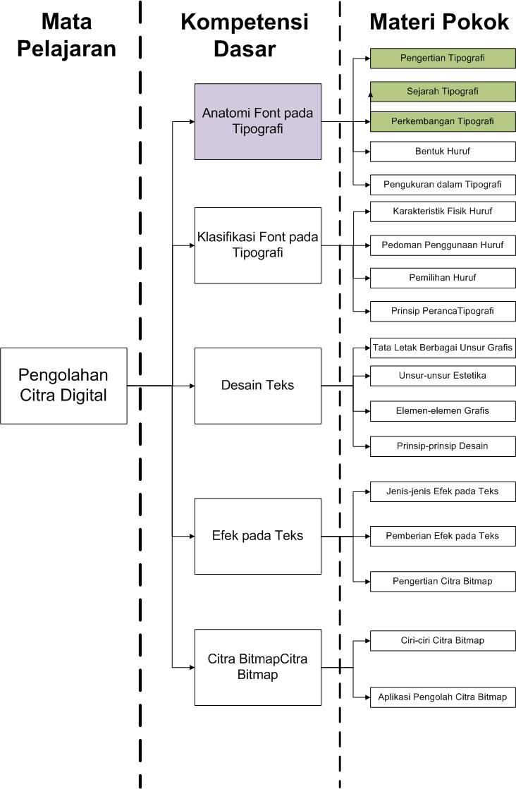

## RENCANA PELAKSANAAN PEMBELAJARAN

Satuan Pendidikan : SMK

Kelas / Semester : XI / Gasal

Paket Keahlian : Multimedia

Mata Pelajaran : Pengolahan Citra Digital

Topik / Tema : Memahami Anatomi *Font* Huruf pada Tipografi

Alokasi Waktu : 4 x 45 Menit

1. **Kompetensi Inti**
2. Menghayati dan mengamalkan ajaran agama yang dianutnya.
3. Menghayati dan Mengamalkan perilaku jujur, disiplin, tanggung jawab, peduli (gotong royong, kerjasama, toleran, damai), santun, responsif dan proaktif dan menunjukan sikap sebagai bagian dari solusi atas berbagai permasalahan dalam berinteraksi secara efektif dengan lingkungan sosial dan alam serta dalam menempatkan diri sebagai cerminan bangsa dalam pergaulan dunia.
4. Memahami, menerapkan dan menganalisis pengetahuan faktual, konseptual dan prosedural berdasarkan rasa ingin tahunya tentang ilmu pengetahuan, teknologi, seni, budaya, dan humaniora dalam wawasan kemanusiaan, kebangsaan, kenegaraan, dan peradaban terkait penyebab fenomena dan kejadian dalam bidang kerja yang spesifik untuk memecahkan masalah.
5. Mengolah, menalar, dan menyaji dalam ranah konkret dan ranah abstrak terkait dengan pengembangan dari yang dipelajarinya di sekolah secara mandiri, dan mampu melaksanakan tugas spesifik dibawah pengawasan langsung.
6. **Kompetensi Dasar**
7. Memahami nilai-nilai keimanan dengan menyadari hubungan keteraturan dan kompleksitas alam dan jagad raya terhadap kebesaran Tuhan yang menciptakannya.
8. Mendeskripsikan kebesaran Tuhan yang menciptakan berbagai sumber energi di alam.
9. Mengamalkan nilai-nilai keimanan sesuai dengan ajaran agama dalam kehidupan sehari-hari.
10. Menunjukkan perilaku ilmiah (memiliki rasa ingin tahu; objektif; jujur; teliti; cermat; tekun; hati-hati; bertanggung jawab; terbuka; kritis; kreatif; inovatif dan peduli lingkungan) dalam aktivitas sehari-hari sebagai wujud implementasi sikap dalam melakukan percobaan dan berdiskusi.
11. Menghargai kerja individu dan kelompok dalam aktivitas sehari-hari sebagai wujud implementasi melaksanakan percobaan dan melaporkan hasil percobaan.
12. Memahami anatomi *font* huruf pada tipografi.
13. Menyajikan data hasil pengamatan terhadap anatomi *font* huruf berbagai media dalam kehidupan sehari-hari.
14. **Indikator Pencapaian Kompetensi**
15. Menjelaskan pengertian dari tipografi dari beberapa ahli
16. Menjelaskan sejarah munculnya tipografi
17. Menjelaskan perkembangangan tipografi dari masa ke masa.
18. **Tujuan Pembelajaran**

Setelah mengikuti kegiatan belajar 1 pada modul ini, peserta didik diharapakan:

1. Mengerti dan memahami pengertian tipografi
2. Memahami sejarah tipografi
3. Memahami perkembangan huruf dalam tipografi.
4. **Materi Pokok**

Pada modul ini materi pokok yang akan dipelajari antara lain:

1. Pengertian tipografi
2. Sejarah tipografi
3. Perkembangan tipografi.
4. **Model / Metode Pembelajaran**
5. Pendekatan : *Scientific Approach*
6. Model Pembelajaran : *Project Based Learning (*PjBL)
7. **Media, Alat, dan Sumber Pembelajaran**
8. Media Pembelajaran : Komputer / Laptop
9. Alat Pembelajaran : Komputer/PC, *Boardmarker, White­board,* Peng­hapus, LCD, Lembar Diskusi Siswa, Rubrik Penilaian, Aplikasi *Corel Draw*.
10. Sumber Pembelajaran : Modul Pembelajaran Pengolahan Citra Digital Kelas XI Semeseter Gasal, Buku yang Relevan dengan materi, dan sumber-sumber lain.
11. **Langkah-langkah Kegiatan Pembelajaran**

**Tabel 1.1 Langkah-langkah kegiatan pembelajaran Modul 1**

|  |  |  |  |
| --- | --- | --- | --- |
| **Tahap** | **Kegiatan Guru** | **Kegiatan siswa** | **Alokasi Waktu** |
| **Kegiatan Awal** | | | |
| Salam | 1. Guru membuka kegiatan pembelajaran dengan mengucapkan salam dengan sopan dan santun | 1. Siswa menjawab salam dari guru dengan sopan dan santun | 1 menit |
| Do’a | 2. Guru mengajak ber­do’a dengan me­nunjuk ketua kelas dan guru mengikuti kegiatan berdoa bersama secara khusyuk | 2. Ketua kelas memimpin doa dan siswa lain me­ngiku­ti kegiatan berdoa secara khusyuk | 1 menit |
| Presesni | 3. Guru mengecek kehadiran siswa dan menanyakan apakah ada siswa yang tidak masuk dengan tertib, adil, dan tegas | 3. Siswa mengkonfirmasi kehadiran secara tertib dan sopan serta menjawab pertanyaan apabila ada teman sekelas yang tidak masuk dengan jujur | 3 menit |
| Apersepsi dan Motivasi | 4. Guru menanyakan kesiapan siswa dalam menerima materi belajar hari ini. Serta membagikan modul untuk materi pokok huruf *font* pada tipografi  *5.* Guru memotivasi siswa dengan memberikan contoh desain populer yang ada di sekitar yang menggunanakan unsur tipografi sehingga siswa akan memiliki gambaran tentang pembelajaran yang akan diikuti dan meningkatkan semangat mereka.  6. Guru mengaitkan topik pembelajaran teknik pengolahan citra digital dengan kehidupan sehari-hari.  7. Guru menyampaikan tujuan pembelajaran dengan jelas | 4. Siswa mengamati dan menalar pertanyaan guru dan bersikap siap untuk menerima kegiatan pem­belajaran. Sikap siap di­tunjuk­kan dari kerapian seragam, tidak membuat gaduh, dan menyiapkan buku catatan serta alat tulis untuk mencatat materi yang akan disampaikan  5. Siswa mengamati dan menalar contoh-contoh yang diberikan oleh guru sehingga siswa memiliki gambaran tentang materi yang akan disampaikan dan menjadi lebih semangat.  6. Siswa mengamati, menalar dan merespon pertanyaan guru dan bersikap antusias belajar teknik pengolahan citra digital setelah motivasi yang diberikan oleh guru.  7. siswa mengamati dan menalar penjelasan dari guru tentang tujuan pembelajaran dengan seksama | 25 menit |
|  | 8. guru memberikan soal *pre-test*  kepada siswa | 8. siswa mengerjakan soal *pre-test*  dengan jujur untuk mengetahui kemampuan awalnya sebelum melakukan proses pembelajaran | 10 menit |
| Kegiatan inti | | | |
| *Start with essensial question*( memulai dengan pertanyaan ilmiah) | **Mengamati dan Menanya**  9. Guru menjelaskan pengertian tipografi beserta isitilah yang berkaitan dengan tipo­grafi, sejarah tipografi dan perkemba­ngan tipo­grafi dengan bantuan modul. | **Mengamati dan Menanya**  **9.** Siswa mengamati apa yang dijelaskan guru dengan seksama kemudian siswa dapat menanyakan kepada guru apabila ada materi pengertian, sejarah, dan perkembangan tipo­grafi yang belum dipahami. | 20 menit |
| *Design a plan for the project* (pembuatan rencana Proyek) | **Mengumpulkan informasi**  10. Guru mengorganisir siswa ke dalam kelompok heterogen 2 orang.  11. Guru menugaskan kelompok tersebut untuk mencari contoh *font* berdasarkan perkembangannya dari masa ke masa sesuai yang telah dijelaskan pada modul. | **Mengumpulkan informasi**  10. Siswa membentuk kelompok dengan tertib    11. Setelah memahami pengertian, sejarah dan perkembangan tipografi, siswa mengeksplorasi contoh *font* sesuai dengan masa perkembangannya. | 15 menit |
| *Create a schedule* (menyusun jadwal aktivitas dalam menyelesaikan proyek) | **Mengumpulkan informasi**  **12.** Guru menjelaskan pelaksanaan tugas *project* dan batas waktu pengumpulan tugas project. Dengan bantuan Modul berbasis *project* *based* *learning* (PjBL) | **Mengumpulkan informasi**  12. Siswa mengamati, menalar, dan menanya penjelasan guru tentang pengumpulan *project* dengan cermat | 10 menit |
| *Monitoring the student and the progress of the project* ( memonitor siswa dan kemajuan proyek) | **Mengumpulkan informasi**  13. guru mengkondisikan siswa untuk membuka contoh *font* berdasarkan masa perkembangannya yang disediakan dalam Modul berbasis *Project* *Based* *Learning* (PjBL) dan memahami tugas yang diberikan sesuai contoh yang disampai­kan  14. Guru memonitoring aktivitas siswa selama mengerjakan project sambil melakukan penilaian afektif siswa | **Mengumpulkan informasi**  13. Siswa mulai me­ngumpul­kan informasi dan merencanakan *project* yang akan dibuat dengan sungguh­-sungguh dengan menyesuaikan dengan contoh yang diberikan  14. Siswa menanyakan kepada guru apabila ada kesulitan yang dihadapi dengan cermat | 35 menit |
| *Asses the outcome*( menguji hasil) | **Mengkomunikasikan**  15. guru melakukan refleksi dan *review* terhadap *project* siswa serta mempersilahkan siswa untuk mem­presentasikan hasil *project* sementara di depan kelas | **Mengkomunikasikan**  15. Perwakilan siswa mempresentasikan hasil *project* sementara di depan kelas dan siswa lain me­ngikuti refleksi dan *review* dari guru dengan sungguh-sungguh | 30 menit |
| *Evaluate the experience* ( Evaluasi Pengalaman) | **Menalar**  16. Guru memberikan soal evaluasi kepada siswa untuk mengetahui sejauh mana kemampu­an siswa setelah melakukan pembelaja­ran | **Menalar**  16. Siswa menalar dan mengerjakan soal evaluasi tersebut secara individu | 20 menit |
| Kegiatan Penutup | | | |
| Refleksi | 17. Guru memberikan kesempatan pada siswa untuk bertanya jika dirasa ada materi yang belum dipahami | 17, Siswa menanyakan bagian materi yang belum dimengerti atau dipahami secara bergantian | 5 menit |
| Analisa/evaluasi | 18. Guru memberikan kesempatan pada siswa untuk menyimpulkan apa yang sudah dipelajari | 18. Siswa menyimpulkan materi yang telah dipelajari dengan antusias dan bergantian | 2 menit |
| Tindak lanjut | 19. guru menyampaikan materi apa yang akan dipelajari pada pertemua selanjutnya dan memberikan pesan untuk tetap belaar | 19. Siswa mendengarkan dan menyimak pesan guru tentang materi untuk pertemuan selanjutnya. | 2 menit |
| Doa | 20. guru meminta ketua kelas memimpin doa untuk mengakhiri pelajaran dan guru mengikuti kegiatan berdoa secara khusyuk | **20.** ketua kelas memimpin doa dan diikuti oleh siswa lainnya secara khusyuk | 1 menit |
| Salam | 21. Guru mengakhiri kegiatan pembelajaran dan mengucapkan salam | 21. Siswa menjawab salam dari guru dengan sopan dan santun | 1 menit |

**Kegiatan Belajar 1**

**Pengertian, Sejarah, dan**

**Perkembangan Tipografi**

1. **Kompetensi Dasar**

3.1 Memahami anatomi *font* huruf pada tipografi.

4.1. Menyajikan data hasil pengamatan terhadap anatomi *font* huruf berbagai media dalam kehidupan sehari-hari.

1. **Materi Pokok**

* Pengertian tipografi
* Sejarah tipografi
* Perkembangan Tipografi

1. **Tujuan Pembelajaran**

Setelah mengikuti kegiatan belajar ini siswa diharapkan :

1. Dapat menjelaskan pengertian tipografi.

2. Dapat menjelaskan sejarah tipografi.

3. Dapat menjelaskan perkembangan huruf dari masa ke masa.

**D. Deskripsi**

Pada kegiatan belajar 1, kita akan belajar tentang pengertian, sejarah, dan perkembangan tipografi untuk mengetahui asal muasal dari tipografi. Kemudian kita akan mengenal prinsip-prinsip yang ada dalam tipografi dan macam-macam jenis huruf yang ada dalam dunia tipografi.

**Fase 1: Penentuan Pertanyaan Mendasar**

***Di fase ini guru akan memberikan pertanyaan-pertanyaan yang dapat membuka wawasan peserta didik tentang materi yang akan dipelajari serta proyek yang akan dibuat.***

**Coba Jawab**

1. Apa yang kamu ketahui tentang tipografi?

2. Jika mendengar tentang tipografi, apa yang pertama kali kamu pikirkan?

3. Apa yang kamu ketahui tentang asal mula huruf-huruf yang saat ini digunakan?

## URAIAN MATERI

**A. Pengertian Tipografi**

Tipografi berasal dari bahasa Yunani yang merupakan gabungan dari kata ***typos*** yang berarti bentuk dan ***graphien*** yang berarti menulis. Menurut istilah tipografi adalah ilmu yang mempelajari tentang seni dan desain huruf yang diaplikasikan pada media komunikasi visual melalui penataan tata letak (*layout*), ukuran, dan sifatnya sehingga pesan yang ingin disampaikan dapat diterima dengan efektif oleh target.

Jika menjelaskan tentang pengertian tipografi, maka ada 2 pengertian yang ada yaitu tipografi sebagai teknik dan tipografi sebagai seni. Tipogrfi sebagai teknik berarti kegiatan menggunakan dan menyusun huruf untuk menampilkan teks dan elemen visual lainnya.

Peran tipografi dalama komunikasi sangatlah penting karena pada setiap tujuan komunikasi yang diinginakan penerapan tipografi yang digunakan akan berbeda seperti bentuk huruf yang digunakan, ukuran, jarak antar huruf dan sebagainya. Oleh sebab itu, tanpa prinsip tipografi yang tepat kumpulan huruf tidak akan berarti apa-apa dalam komunikasi visual.

Tipografi mempunyai 2 tujuan utama yaitu membuat teks menjadi berguna dan mudah digunakan. Tujuan ini berkaitan dengan prinsip tipografi *readibility* agar teks mudah dibaca dan *legibility* agar teks mudah dikenali.

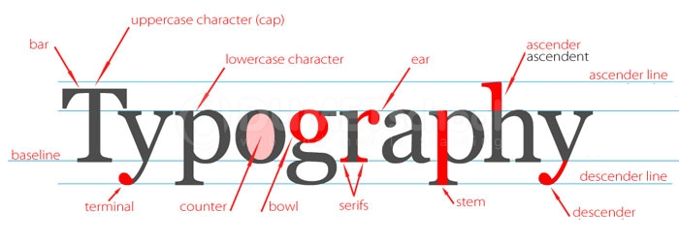

**Gambar 1.1 Struktur sebuah huruf dalam Tipografi**

Jadi tipografi bukan hanya seni untuk membuat teks menjadi terlihat indah, namun tipografi juga mempunyai tujuan agar komunikasi yang disampaikan menggunakan teks bisa tepat sasaran. Dalam kaitan untuk mencapai tujuan tersebut ada beberapa hal yang harus diperhatikan untuk masing-masing prinsip tersebut. Hal-hal yang harus diperhatikan untuk mencapai *readibility* antara lain adalah:

* Jenis huruf yang digunakan.
* Ukuran huruf.
* Pengaturan seperti alur, spasi, perataan, dan sebagainya.
* Kontras warna huruf terhadap latar belakang.

Sedangkan untuk mencapai tujuan *legibility* hal-hal yang harus selalu diperhatikan antara lain adalah:

* Kerumitan desain huruf.
* Penggunaan warna.
* Frekuensi pengamat menemui huruf dalam kehidupan sehari-hari.

**B. Sejarah Tipografi**

Sejarah tipografi diawali dari penggunaan *pictograph* pada tahun 3100 SM oleh bangsa Mesir sebagai simbol untuk menggambarkan objek ketika berkomunikasi. Seiring dengan berkembangnya peradaban manusia, *pictograph* pun berkembang menjadi *ideograph* dengan simbol yang merepresentasikan gagasan yang lebih kompleks. Perkembangan ini terus berlanjut seiring perkembangan peradabaan manusia. Pada ada abad 7 ditemukan teknik cetak timbul menggunakan tinta oleh bangsa Cina. Selanjutnya teknik cetak *movable type* yang ditemukan pada tahun 1450 di Jerman sempat bertahan selama lebih dari 400 tahun.

Perkembangan tipografi tidak dapat dilepaskan dari teknologi cetak dari jaman ke jaman, karena sebelum ada tipografi digital teks yang disusul dari huruf diterapkan menggunakan teknologi cetak tersebut. Setelah era *ideogragph* berakhir bangsa cina menemukan teknik cetak timbul menggunakan tinta pada abad ke-7. Pada tahun 1450 Johann Gensfleisch zum Gutenberg membuat sebuh mesin cetak dengan sistem *movable* *type*. Penemuan ini bertahan selama 400 tahun dan kemudian digantikan oleh teknologi *Lynotype* yang ditemukan oleh Ottmar Mergenthaler dari Jerman pada 1886. Generasi selanjutnya adalah generasi *phototypesetting* yang menggunakan film yang memanfaatkan cahaya untuk memindahkan *draft* naskah ke lempeng cetakan. Dengan teknologi yang ditemukan oleh Herman Freud di Jerman pada tahun 1946 ini teknik cetak huruf menjadi dalam dilakukan dengan lebih cepat dari sebelumnnya.

Setelah era *phototypesetting*, teknologi pra-cetak yang menggunakan lempengan mulai banyak berkurang dan pada 1973 teknologi pra-cetak digital dimulai oleh sebuah perusahaan bernama IKARUS. Berbagai jenis huruf mulai dibuat versi digitalnya dan disimpan ke dalam sistem komputer secara elektronik. *Adobe System* pada tahun 1984 merilis sebuah huruf elektronik yang disebut *Postscript Font* dan pada tahun 1991 *Apple Computer* dan *Microsoft Corporation* mengeluarkan *TrueType Font*. Keduanya adalah sebuh produk berupa huruf elektronik yang sering disebut dengan *font*.

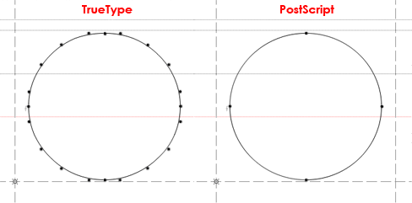

**Gambar 1.2 Perbedaan struktur *TrueType* dan *Postscript***

*Postscipt* memilki 2 bagian yang berbeda fungsi dalam setiap satu file *font*. Kedua bagian tersebut adalah *Screen Font* yang ditampilkan pada layar komputer dan Print *Font* yaitu *font* yang akan digunakan apabila diaplikasi ke proses percetakan. *Postscript* ini biasa digunakan oleh desainer profesional, serta dindustri penerbitan dan percetakan. Sedangkan *TrueType* adalah jenis *font* yang hanya memiliki satu file *font* untuk kebutuhan ditampilkan di layar maupun untuk kebutuhan cetak. *Font* ini biasanya sudah menjadi satu paket di setiap komputer yang menggunakan sistem operasi *Windows* dan sudah cukup untuk penggunakan harian.

**C. Perkembangan Tipografi**

Desain dan gaya tipografi berkembang sesuai dengan perkembangan peradaban manusia. Biasanya gaya tipografi pada suatu masa dipengaruhi oleh kerajaan yang sedang berjaya pada masanya. Awal masa kejayaan kerajaan Romawi menjadi tanda perjalanan awal desain dan gaya tipografi, dan pada masa ini huruf latin mulai diterapkan. Pada masa awal penerapan huruf latin hanya ada 21 huruf yang digunakan yaitu A, B, C, D, E, F,G, H, I, K, L, M, N, O, P, Q, R, S, T, V, dan X. Kemudian huruf Y dan Z ditambahkan untuk mengakomodasi beberapa kata dalam bahasa Yunani yang kala itu telah ditaklukkan oleh kerajaan Romawi. Lalu pada abad pertengahan masuk huruf J, U, dan W sehingga menjadi 26 huruf seperti yang digunakan hingga sekarang.

**Roman Square Capitals**

*Roman square capital* merupakan cikal bakal dari huruf bakal yang saat ini digunakan. Gaya ini muncul pada masa kejayaan kerajaan Romawi. Berasal dari ukiran huruf yang pada para *Capitallis Monumentalis* atau monumen-monumen yang dibangun di daerah kekuasaan kerajaan Romawi. Pada monumen tersebut terdapat ukiran huruf yang memiliki keindahan dan proporsi yang sangat baik. Ukiran tersebut dibentuk dari struktur bangun geometri seperti kotak, segitiga dan lingkaran.

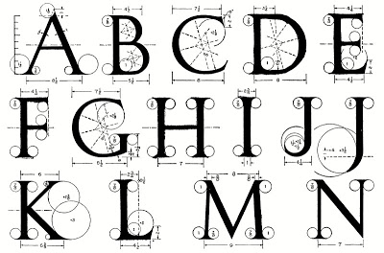

**Gambar 1.3 Bentuk huruf *Roman Square Capitals***

**Roman Script**

*Roman script* merupakan versi kaligarfi dari *Square Capital* yang ditulis menggunakan berujung datar yang menyebabkan adanya kontras yang kuat dari *stroke* yang membentuk huruf *Roman Script*. Pada abad ke-2 hingga abad ke-5 salah satu gaya *Roman Script* yang penting adalah *Capitalis Quadrata*.

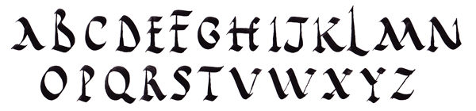

**Gambar 1.4 Huruf bergaya Roman Script**

**Uncial Script dan Half-Uncial Script**

Kerajaan Romawi yang runtuh pada abad ke-3 terpecah menjdai 2 wilayah yaitu *Byzantium* dengan ibukota *Constantinopel* di bagian timur dan berbagai perkampungan kecil yang hampir punah di bagian barat. Masa ini disebut abad pertengahan (*Medieval* *Era*) dan sering juga disebut sebagai abad kegelapan (*The Dark Ages*). Pada periode ini lahir gaya huruf *Uncial Scrip* dan *Half Uncial Scrip* yang muncul dari gereja-gereja Nasrani. Muncul gaya huruf ini dari gereja-gejera adalah karena adanya upaya penyelamatan tulisan dan naskah-naskah yang bernuansa keagamaan ke dalam bentuk buku. *Uncial* berasal dari satuan tinggi bangsa Romawi yaitu *Uncia*. Jadi *Half-Uncial Script* memiliki tinggi setengah dari huruf *Uncial Script.* *Half-Uncial Script* juga merupakan *prototype* dari huruf kecil yang sekarang digunakan. Kedua huruf ini berkembangan dari abad ke-4 hingga abad ke-9

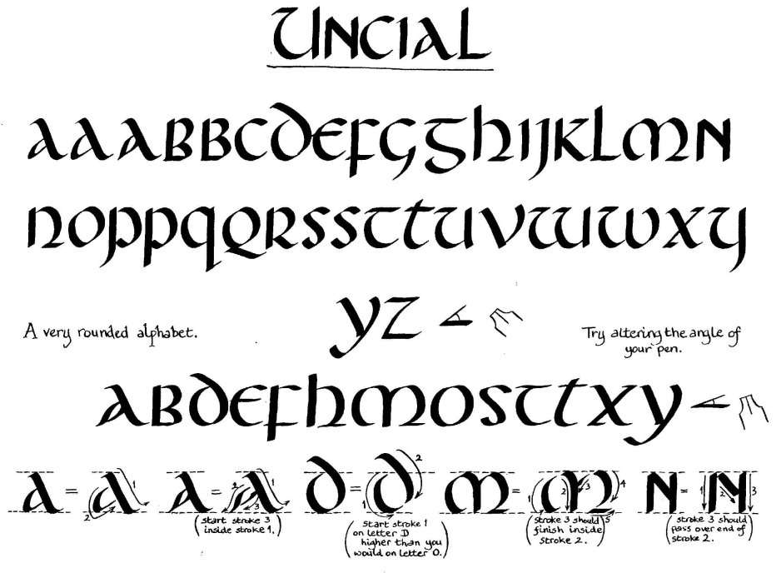

**Gambar 1.5 Huruf bergaya Uncial Script**

**Carolingian Minuscule Script**

Huruf ini merupakan pionir dari huruf komemporer yang ada saat ini. Dengan memiliki beberapa *ligatures, ascender, dan desceender* huruf ini mudah dibaca walupun ditulis dalam ukuran yang kecil. Huruf ini lahir pada abad ke-7 ketika Carlesmagne menjadi penguasa di pusat peradaban Eropa. Pemimpin yang konon tidak bisa membaca dan menulis ini, menaruh perhatian yang besar pada perkembangan ilmu pengetahuan dengan mendirikan sekolah di dalam istananya. Di sekolah ini diajarkan keterampilan menyalin dan memproduksi naskah yang di kemudian hari menjadi sumber lahirnya kembali ilmu pengetahuan dan kesenian.

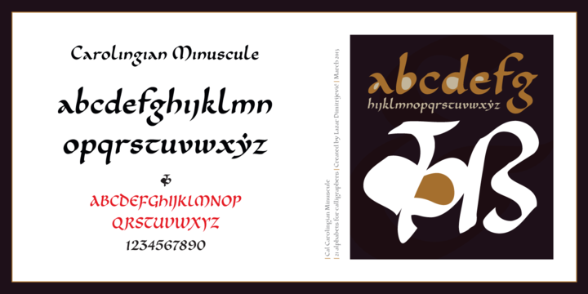

**Gambar 1.6 Huruf bergaya *Carolingan Minuscule Script***

Karena melihat kualitas penyalinan pada naskah-naskah yang ada sangat buruk dan sulit dibaca, Charlesmagne mengutus seorang budayawan dari Inggris bernama *Alcuin of York* untuk menciptakan standarisasi untuk desain tata letak dan gaya huruf baru. Gaya huruf baru ini diberi nama *Minuscule Script*.

**Angka Arab**

Bangsa Arab yang mendominasi perkembangan ilmu matematika pada abad ke-7 menemukan sistem penomoran baru dengan dibuatnya angka 0 oleh Al-Khawarizmi. Sistem penomoran ini terus tersebar keseluruh dunia termasuk ke Eropa yang sebelumnya menggunakan angka dengan simbol seperti I, V, X, L, C, D dna M. Lalu sistem angka arab ini diadopsi ke dalam sistem alpabet latin dan digunakan hingga saat ini.

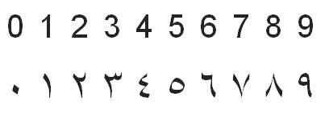

**Gambar 1.7 Sistem Penomoran yang oleh Al-Khawarizmi**

**Gothic**

Huruf gothic adalah huruf dengan ciri khas memiliki garis vertikal yang dominan dan menggunakan ornamen pada huruf inisial. Huruf yang lahir pada jaman *Renaissance* di Italia pada abad 12 hingga 15 memiliki nilai estetik yang lebih dominan dibandingkan fungsionalnya. Ornamen yang dominan pada huruf ini membuat huruf ini lenih sulit dibaca.

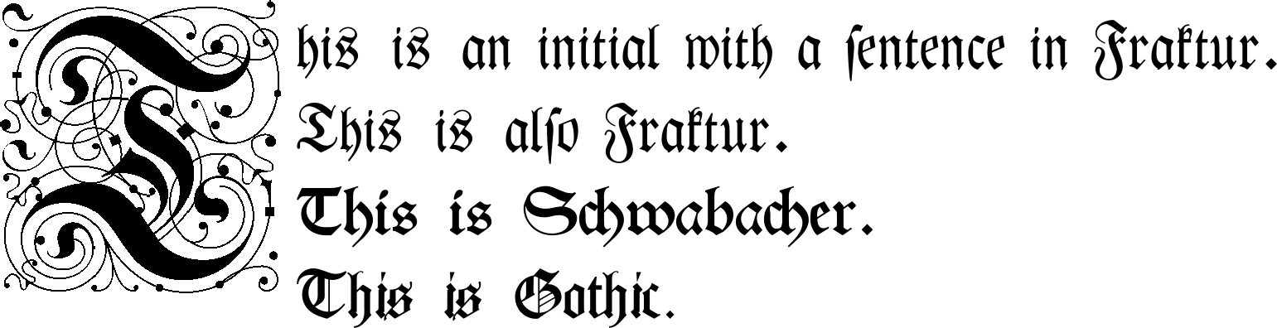

**Gambar 1.8 Huruf bergaya *Gothic***

**Renaissance**

*Renaissance* memiliki arti lahir kembali. Pada masa *renaissance* para ahli tidak menciptakan gaya guruf baru, pada masa ini perkembangan yang terjadi lebih kepada penemuan prinsip konstruksi huruf. Prinsip konstruki huruf yang merupakan hasil analisis seniman dan ahli matematika ini akan menjadi referensi penting untuk kegiatan perancangan huruf pada periode-periode selanjutnya bahkan hingga saat ini. Felica Feliciano pada tahun 1463 merancang sebuh pola konstruksi huruf yang menggunakan bentuk bujur sangkar dan lingkaran yang titik pusatnya berada pada perpotongan garis diagonal bujur sangkar. Pola ini diberi nama *Alphabetum Romanum*.

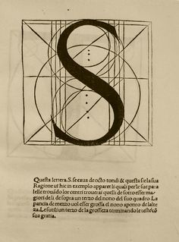

**Gambar 1.9 *Alphabetum Romanum*  pada masa Renaissance**

**Baroque Script**

*Baroque script* adalah gaya huruf yang memiliki ciri khas dominan dengan hiasa ornamen yang membuatnya terlihat mewah. Huruf ini berkembang pada abad ke-16 sampai dengan abad ke-17. Gaya huruf ini sangat dipengaruhi oleh seni kaligrafi.

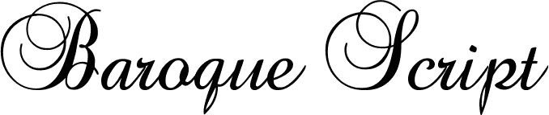

**Gambar 1.10 Huruf bergaya *Baroque Script***

**Era Revolusi Indsutri**

Revolusi Industri yang terjadi di Inggris pada pertengahan abad 18 telah mengubah berbagai macam lini kehidupan manusia. Dalam dunia desain, revolusi indusrti juga membawa perubahan pada gaya huruf dalam tipografi. Perancangan tipografi dengan tangan sudah berkurang drastis pada masa ini dengan ditemukannya berbagai macam mesin yang mampu mempercepat pekerjaan manusia. Pada masa era ini perancangan grafis sudah masuk ke ranah produksi yang membutuhkan kecepatan karena jumlah yang diproduksi tidak sedikit. Tidak lagi hanya digunakan untuk mecetak buku dalam jumlah yang sedikit, pada era revolusi industri tipografi juga sangat berpengaruh pada aktivitas pemasaran seperti pembuatan poster dan *billboard*.

***Art Nouveau***

Gaya huruf *art nouveau* menonjolkan elemen elemen visual yang terinspirasi dari bentuk-bentuk organik khususnya bentuk tumbuhan. Ornamen pada gaya huruf *art* *nouveau* bukan hanya sebagai penghias namun juga terintegrasi dalam struktur sebuah huruf.

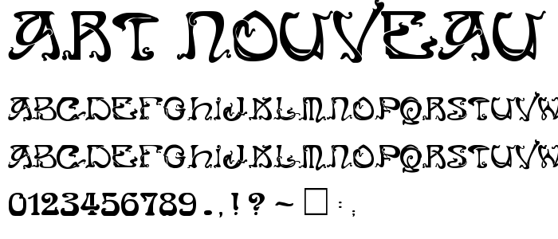

**Gambar 1.11 Huruf bergaya *Art Nouveau***

**Bauhaus**

Bauhaus diambil dari sebuah nama institusi seni di Jerman yang bernama *Das Staatliches Bauhaus-Weimar*. Institusi ini mengangkat sebuah misi untuk menciptakan desain yang mengutamakan simplisitas dan fungsi untuk menyesuaikan dengan kenyataan di indsutri. Salah satu jenis huruf yang diciptakan adalah jenis huruf *Universal* pada 1925 oleh Herbert Bayer.

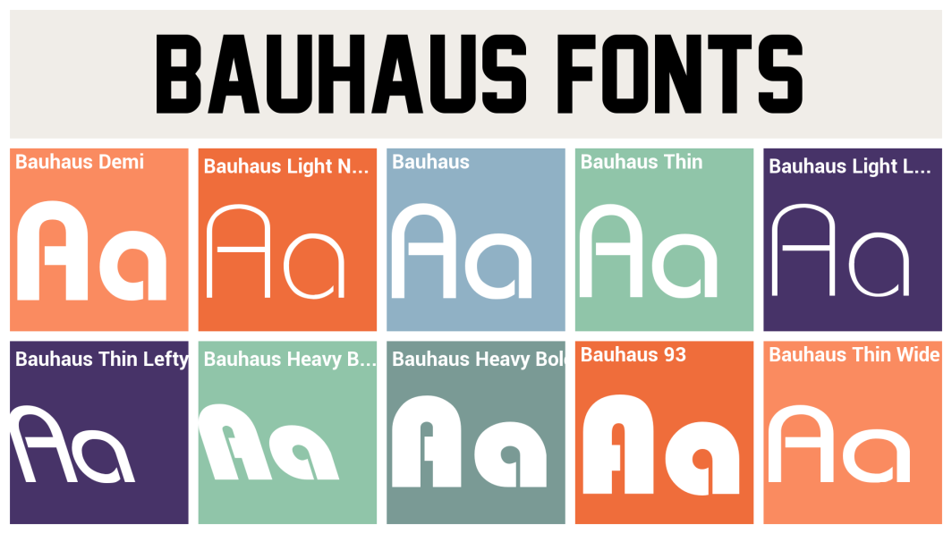

**Gambar 1.12 Huruf bergaya *Bauhaus***

**Sans Serif**

Gaya huruf *sans serif* adalah gaya huruf yang lahir karena penolakan terhadap gaya huruf lama seperti *Blackletter* dan huruf jenis *Serif* lain. Gaya huruf *sans* *serif* lebih mudah dibaca daripada gaya huruf *serif*. *Sans serif* sudah mulai berkembangan pada awal abad 20 di Jerman. Akzidenz Grotesk dan Venus adalah 2 huruf jenis *sans* *serif* yang sempat terkenal pada abad 19-an. Akzindenz Grotek dibuat oleh Berthold Foundry pada tahun 1898 dan Venus di buat oleh Stempl Foundry pada tahun 1907. Sedangkan pada abad 20 huruf *Futura* merupakan salah satu huruf jenis *sans* *serif* yang paling terkenal. Huruf ini dibuat oleh Paul Renner pada tahun 1927.

**Tipografi Digital**

Tipografi digital lahir seiring dengan perkembangan teknologi komputer yang memudahkan para perancang huruf untuk mebuat inovasi desain huruf baru. Hal yang paling ditonjolkan pada tipografi digital adalah kemampuan sebuah huruf untuk bisa diperbesar maupun diperkecil tanpa mengurangi kualitas dari sebuah huruf.

Huruf yang menggunakan konsep tipografi digital yang pertama kali dikembangkan adalah *Bitmap Font*, huruf ini dikembangkan pada sekitar

tahun 1980-an. Huruf *bitmap* ditentukan dengan kualitas 72 *dot per inchi* (dpi) pada ukuran 12pt (penjelasan tentang satuan pt akan ada pada modul 2). Huruf jenis ini memiliki kelemahan yaitu akan adanya efek bergerigi apabila ukuran huruf diperbesar.

Kelemahan dari *bitmap* *font* ini akhirnya dapat diatasi dengan munculnya *postscript* dan *truetype*. Kedua huruf ini dibentuk bersadarkan sebuah rumus matematika sehingga apabila diperbesar tidak akan mengurangi kualitas huruf secara signifikan.

1. **Bekerja dengan Teks dalam Aplikasi Pengolah Grafis *Corel Draw***

Kegiatan perancangan grafis dalam dunia modern ini sangat terbantu dengan tersedianya berbagai macam aplikasi pengolah grafis yang beraneka ragam. Mulai yang tersedia secara gratis maupun berbayar. Salah satu aplikasi pengolah grafis yang paling banyak digunakan adalah *Corel Draw*. *Corel Draw* difokuskan untuk melakukan kegiatan pengolahan grafis yang bejenis *vector.* Sebagai aplikasi pengolah grafis yang akan mengolah berbagai macam elemen grafis, *Corel Draw* tentunya menyediakan fitur untuk mengolah teks.

Setelah mempelajari pengertian, sejarah dan perkembangan tipografi, pada kegiatan belajar 1 ini kita juga akan belajar menggunakan aplikasi pengolah grafis *Corel Draw* untuk bekerja dengan teks.

**Cara Membuat Teks di dalam Dokumen**

*Corel Draw* menyediakan tidak hanya satu cara untuk membuat teks pada sebuah dokumen. Setidaknya ada 3 cara yang dapat dilakukan untuk membuat teks pada dokumen *Corel Draw* yaitu:

1. Mengatifkan ***Text tool*** yang terdapat pada *tool box.*

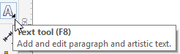

**Gambar 1.13 Fitur *Text tool pada Toolbox***

1. Klik kanan pada dokumen, kemudian pilih ***Create Object > Text.***

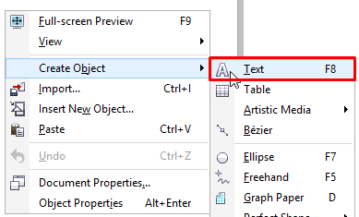

**Gambar 1.14 Menggunakan Text tool dengan klik kanan**

1. Menekan tombol **F8** ada *keyboard*.

Semua teks yang telah dibuat dalam dokumen *Corel Draw* dapat dimanipulasi dengan berbagai macam pengaturan melalui Menu ***Text*** pada ***Menu Bar.*** Apa saja fitur dari menu Text akan dijelaskan pada Kegiatan Belajar selanjutnya.



**Gambar 1.15 Menu *Text* pada *Menu bar***

**Membuat Teks Berbentuk Paragraf**

Untuk membuat sebuah teks yang berbentuk paragraf pada *Corel Draw*, kita harus menentukan area yang membatasi teks paragraf yang akan kita buat. Langkah-langkah membuat teks paragraf adalah sebagai berikut:

* Pilih salah satu cara membuat teks pada bagian sebelumnya
* *Drag* atau tahan *pointer mouse* hingga membentuk sebuat area berbentuk segi empat.

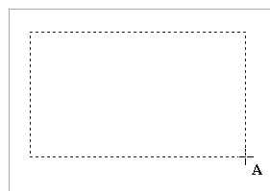

**Gambar 1.16 Area untuk membuat *paragraf text***

* Ketikkan teks yang diingikan pada area tersebut

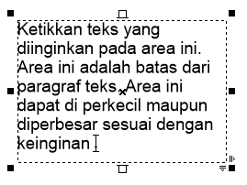

**Gambar 1.17 Area *paragraf text* yang telah terisi**

**Menginstall *Font***

Setiap sistem operasi pasti memiliki *font* bawaan yang jumlahnya sudah cukup banyak. Namun, jika menginginkan *font* lain pengguna sebuah sistem operasi dapat menambahkan sendiri *font* yang diinginkan. Pada sistem operasi *Windows*, berikut ini adalah cara menginstall sebuah *font* baru:

* *Download* *font* yang diinginkan dari internet
* Ekstrak file yang telah didownload jika *file* tersebut masih berupa *file* berekstensi .rar, .zip atau *file* terkompresi lainnya.
* Buka file *font* tersebut, maka akan muncul sebuah kotak dan klik tombol ***Install*** yang ada disana

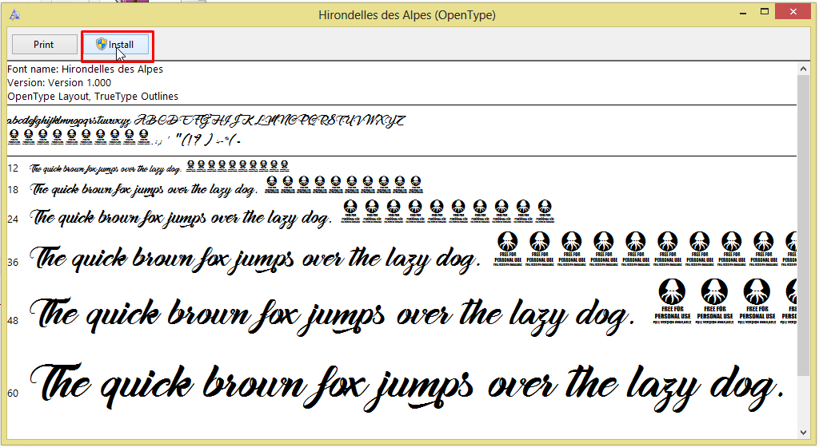

**Gambar 1.18 Kotak dialog untuk menginstall *font***

Jika *font* tidak dapat diinstall dengan cara tersebut, *font* yang kamu miliki dapat juga diinstall dengan cara berikut ini:

* Copy file *font* yang telah diekstrak
* Masuk **Local Disk (C:) > Windows > *Font*s**



* *Paste file* tersebut pada direktori tersebut
* *Font* yang kamu tambahkan telah dapat digunakan pada semua aplikasi termasuk *Corel Draw*.

**Menggunakan PANOSE *Font* Matching**

PANOSE *Font* Matching adalah fasilitas dari *Corel Draw* yang dapat digunakan untuk melengkapi *font* yang akan diolah tanpa harus menginstall terlebih dahulu. Untuk menggunakannya cara yang harus dilakukan adalah

* Tekan kombinasi tombol **Ctrl+J** pada *keyboard*
* Klik ***Workspace > Text > Fonts***

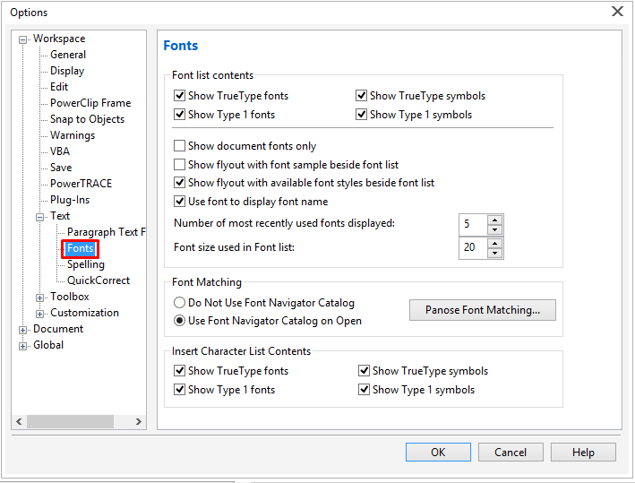

**Gambar 1.19 Kotak dialog *Options***

* Kemudian tekan tombol PANOSE *Font* Matching. Maka akan muncul sebuah kotak dialog seperti gambar di bawah ini

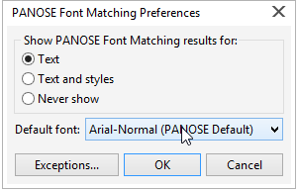

**Gambar 1.20 Kotak dialog *PANOSE Font Matching***

* Pada kotak dialog tersebut terdapat 3 pilihan *preferences* yang dapat diaktifkan antara lain:
* ***Text*,** *font* subtitusi bisa digunakan pada dokumen teks
* ***Text* *and* *Style*,** *font* subtitusi dapat digunakan pada dokumen teks maupun *style* teks
* ***Never* *Show*,** teks di dalam dokumen dan teks *style* hanya bisa menggunakan teks *default.*

1. Huruf lahir karena kebutuhan manusia untuk menyampaikan infomasi secara visual. Perkembangan huruf dimulai dari *pictograph* yang diukir pada dinding gua pada masa prasejarah dan berkembang sedemikian rupa hingga seperti yang ada pada saat ini.

2. Tipografi adalah ilmu yang mempelajari tentang seni dan desain huruf yang diaplikasikan pada media komunikasi visual untuk menyampaikan infromasi

3. Perkembangan huruf sangat bergantung pada kebudayaan pada suatu masa. Perkenbangan awal huruf latin dimulai pada awal kejayaan kerajaan Romawi dan berkembang menjadi huruf latih yang menjadi huruf yang paling banyak digunakan di dunia.

**Rangkuman**

**­**

## PROYEK 1

**Fase 2: Mendesain Perencanaan Proyek**

*Guru memfasilitasi siswa untuk memberntuk kelompok yang terdiri dari 4-5 siswa secara heterogen. Kelompok ini akan bekerja sama dalam menyelesaikan tugas proyek. Guru menjelaskan aturan dan batas watktu**tugas proyek.*

Agar lebih memahami materi yang telah dipelajari,kerjakan tugas dibawah ini bersama kelompokmu kemudia diskusikan di depan kelas.

1. Cari 3 *font* dengan *style* yang berbeda yang belum terisntall di komputermu. Kamu dapat mencarinya di internet.

2. Install *font* yang telah kamu dapatkan pada komputer yang kamu gunakan.

3. Gunakan masing-masing *font* yang telah kamu install pada dokumen *Corel Draw*. Berikan deskripsi yang menjelaskan termasuk dalam gaya huruf manakah *font* yang kamu gunakan!

1. **Aturan**
2. Kelompok harus terdiri dari 4-5 orang dan bersifat heterogen
3. Setiap anggota kelompok wajib aktif dalam penyelesaian proyek sesuai pembagian tugasnya masing-masing
4. *Font* yang baru yang harus diinstal dan dijelaskan dari masing kelompok harus berbeda.
5. **Batas Waktu**

Tugas proyek 1 ini harus sudah selesai dan dikumpulkan pada pertemuan minggu depan.

**Tabel 1.2 Jadwal penyelesaian proyek**

|  |  |  |  |
| --- | --- | --- | --- |
| **No.** | **Tanggal** | **Deskripsi Kegiatan** | **Penanggungjawab** |
| 1 | .... | Mengumpulkan nama-nama *font* yang dicari**(Contoh)** | Semua Anggota Kelomok **(Contoh)** |
| 2 | ..... |  |  |
| 3 | ..... |  |  |
| 4 | .... |  |  |
| 5 | ..... |  |  |
| ... | .... |  |  |

**Fase 3: Menyusun Jadwal Penyelesaian Proyek**

*Guru memfasilitasi peserta didik untuk menyusun jadwal penyelesaian proyek berdasarkan desain rencana proyek. .*

**Tabel 1.3 Desain rencana proyek kegiatan belajar 1**

|  |  |  |  |  |
| --- | --- | --- | --- | --- |
| **No.** | **Tanggal** | **Deskripsi Kegiatan** | **Penanggungjawab** | **Keterangan** |
| 1 | .... |  |  |  |
| 2 | ..... |  |  |  |
| 3 | ..... |  |  |  |
| 4 | .... |  |  |  |
| 5 | ..... |  |  |  |
| ... | .... |  |  |  |
|  |  |  |  |  |
|  |  |  |  |  |

**Fase 4: Memonitor Siswa dan Kemajuan Proyek**

*Guru memonitor kegiatan siswa selama proses penyelsaian proyek dan memberikan bantuan apabila siswa mengalami kesulitan dalam penyelesaian proyek. Guru juga harus melakukan penilaian afektif, kognitif, dan psikomotor yang berdasarkan rubrik penilaian yang telah dibuat selama proses monitoring*

Siswa diberikan lembar bimbingan yang digunakan untuk kegiatan bimbingan saat proses penyelesaian proyek mencari contoh desain tipografi

No Kelompok : ..............................................

Anggota Kelompok :

1. ..............................................
2. ..............................................
3. ..............................................
4. ..............................................
5. ..............................................

Kelas : ..............................................

Tema Proyek : ..............................................

**Tabel 1.4 Lembar bimbingan penyelesaian proyek**

|  |  |  |  |  |
| --- | --- | --- | --- | --- |
| **No** | **Tanggal** | **Hal-hal yang dikonsultasikan** | **Komentar Pembimbing** | **Paraf** |
|  |  |  |  |  |
|  |  |  |  |  |
|  |  |  |  |  |
|  |  |  |  |  |
|  |  |  |  |  |
|  |  |  |  |  |

**Fase 5: Menguji Hasil**

*Guru memberi kesempatan setiap peserta didik untuk menyampaikan hasil proyek ke depan kela sdengan suasana diskusi yang memungkinkan kelompok lain untuk memberikan tanggapan dan pertanyaan. Guru juga harus melalukan penilaian afektif, kognitif dan psikomotor pada proses ini*

Pada tahap ini guru memberikan kesempatan pada peserta didik untuk menyampaikan hasil dari tugas proyek yang telah dikerjakan serta memberikan penilaian berdasarkan instrumen berikut ini:

**Tabel 1.5 Instrumen penilaian proyek**

|  |  |  |  |  |  |  |
| --- | --- | --- | --- | --- | --- | --- |
| **No** | **Nama Siswa** | **Kriteria Proyek** | | | | **Total** |
| 1 | 2 | 3 | 4 |
| 1 |  |  |  |  |  |  |
| 2 |  |  |  |  |  |  |
| 3 |  |  |  |  |  |  |
| Dst |  |  |  |  |  |  |

**Tabel 1.6 Rubrik Indikator penilaian proyek**

|  |  |  |
| --- | --- | --- |
| **NO** | **Kriteria Proyek** | **Skor Maksimal** |
| 1. | Mencari *font* dengan gaya huruf yang berbeda. | 30 |
| 2. | Berhasil menginstall dan menggunakan *font* yang telah dicari pada aplikasi *Corel Draw* | 30 |
| 3. | Mampu menjelaskan gaya huruf dari masing-masing *font* yang telah ditemukan | 30 |
| 4. | Kreativitas (berusaha menyelesaikan proyek dengan mandiri) | 10 |
|  | **Skor Akhir** | **100** |

**Fase 6 : Mengevaluasi Pengalaman**

*Guru memberikan kesempatan pada siswa untuk menyimpulkan topik yang telah dipelajari pada pertemuan ini dan memberikan tes formatif sebagai penguatan materi.*

## Soal Formatif

**Soal A. Pilihlah salah satu jawaban yang anda anggap benar dengan cara memberikan tanda silang pada lembar jawaban yang telah disediakan.**

1. Tujuan utama dari tipografi yang berkatian dengan kemudahan suatu teks untuk dibaca adalah...

A. *Usability*

B. *Readibility*

C. *Avaibility*

D. *Legibility*

E. *Simplicity*

2. Pada perkembangan teknik cetak huruf, di Jerman pada tahun 1886 ditemukan mesin typecasting yang cara kerjanya dalah dengan memasangkan sejumlah huruf yang disusun per baris (*linecasting)*, mesin ini disebut dengan mesin...

A. *Movable type*

B. *Phototypestting*

C. *Lynotype*

D. *Plate*

E. *Digital pre-press*

3. Berikut ini yang bukan faktor yang mempengaruhi *legibility* adalah ...

A. Kerumitan desain

B. Ukuran huruf

C. Frekuensi pengamat menemukan dalam kehidupan sehari-hari

D. Penggunaan warna

E. Penggunaan *serif*

4. Gaya huruf yang diciptakan untuk menunjukkan simbol penolakan terhadap gaya-gaya huruf lama yang tidak mewakili modernisme adalah gaya huruf

A. *Sans* *Serif*

B. *Serif*

C. *Bauhaus*

D. *Art* *Nouveau*

E. Roman Script

**Soal B. Jawablah pertanyaan berikut ini dengan benar**

1. Jelaskan pengertian tentang *readibility* dan *legibility* sebagai tujuan dari tipografi!

2. Jelaskan secara singkat perkembangan huruf pada masa *Renaissance*!

3. Mengapa pada masa awal perkembangannya, huruf latin tidak terdiri dari 26 huruf namun selanjutnya berkembang seperti yang ada sekarang?

4. Apa pentingnya tipografi dalam proses penyampaian informasi secara visual?

5. Sebutkan dan jelaskan perbedaan tipografi cetak dengan tipografi digital!

## Kunci Jawaban Tes Formatif

**Soal A.**

1. B.

2. C

3. B

4.A

Keterangan: Rumus Penilaian Soal A= *x 100*

**Soal B.**

1. ***Readibility***adalah kemudahan sebuat teks untuk dibaca. *Readibility* dipengaruhi oleh jenis huruf, ukuran huruf, pengaturan seperti alur, spasi, perataan, kontras warna terhadap latar belajar dan sebagainya.

***Legibility***adalah kemudahan mengenali setiap huruf dan kata. *Legibility* dipengaruhi oleh kerumitan desain huruf, penggunaan warna dan frekuensi pengamat menemui huruf dalam kehidupan sehari-hari

2. Dalam dunia desain grafis lahirnya kembali kesusasteraan klasik dikaitkan erat dengan pendekatan-pendekatan yang inovatif terhadap desain-desain buku yang mencakup rancangan huruf, tata letak, ilustrasi gambar, serta ornamen. Pada periode Renaissance alphabet latin yang dalam bentuk *Square* *Capitals*, menjadi subjek analisis para seniman dan ahli matematik. Mereka tidak menciptakan bentuk-bentuk huruf, namun lebih kepada penemuan prinsip konstruksi huruf yang dapat menjadi referensi penting bagi para perancang atau penyalin huruf

3. Pada masa awal penggunaan huruf latin masih dipengaruhi oleh kebudayaan Romawi saja. Selanjutnya karena Romawi berhasil menguasai Yunani dan ada beberapa huruf Latin yang tidak mengkomodir kosa kata bahasa Yunani, maka ditambahkan beberapa huruf agar mengakomodir kekurangan tersebut. Selanjutnya karena perkembangan peradaban bahasa juga berkembangan dan membutuhkan huruf baru sebagai alat menyampaikan komunkasi visual maka ditambah lagi beberapa huruf, dan masih terus digunakan hingga sekarang.

4. Tipografi berfungsi sangat penting adalam penyampaian informasi secara visual. Dengan tipografi yang bagus pesan yang ingin disampaikan akan sampai kepada sasaran pesan dengan tanpa kehilangan informasi yang ingin disampaikan. Dengan penerapan tipografi yang tepat, pesan akan mudah dipahami oleh penerima pesan.

5. Pada teknik tipografi cetak sebuah huruf tidak dapat dengan mudah dimodifikasi seperti ukuran, gaya guruf dan tata letaknya. Jika ingin mendapatkan ukuran atau gaya yang berbeda seorang perancang tipografi cetak harus membuat beberapa cetakan yang berbeda. Sedangkan pada tipografi digital, karena menggunakan teknik skala maka untuk satu gaya huruf akan sangat mudah dimodifikasi ukurannnya tanpa harus membuat cetakan lain untuk gaya tersebut.

**Tabel 1.7 Rubrik Penilaian Soal B**

|  |  |  |  |
| --- | --- | --- | --- |
| **No Soal** | **Kata atau Kalimat Kunci** | **Deskripsi Penilaian** | **Skor** |
| 1 | Menjelaskan pengertian dan faktor yang mempengaruhi *readibility* dan *legibilty* | Menjelaskan dan menyebut­kan pengertian dan faktor dari *readibility* dan *legibility* | 3 |
| Menjelaskan pengertian dan faktor yang mempengaruhi dari *readibility* atau *legibility* saja. | 2 |
| Menjelaskan pengertian dari *readibility* atau *legibility* saja | 1 |
| 2. | Tidak ada penciptaan bentuk huruf baru, pene­muan prinsip konstruksi huruf, dipengaruhi lahirnya kembali kesusastraan klasik | Menyebutkan semua kalimat kunci | 3 |
| Menyebutkan 2 kalimat kunci | 2 |
| Menyebutkan 1 kalimat kunci | 1 |
| 3. | Sesuai bahasa yang ada pada masa itu, mengako­modir bahasa Yunani, bahasa yang berkembang | Menyebutkan semua kalimat kunci | 3 |
| Menyebutkan 2 kalimat kunci | 2 |
| Menyebutkan 1 kalimat kunci | 1 |
| 4. | Pesan tersampaikan, tidak kehilangan informasi, mudah dipahami | Menyebutkan semua kalimat kunci | 3 |
| Menyebutkan 2 kalimat kunci | 2 |
| Menyebutkan 1 kalimat kunci | 1 |
| **5.** | Teknik skala, mudah diperbesar atau diperkecil, mudah dimodifikasi | Menyebutkan semua kalimat kunci | 3 |
| Menyebutkan 2 kalimat kunci | 2 |
| Menyebutkan 1 kalimat kunci | 1 |

Keterangan: Rumus Penilaian Soal B = *x 100*

**Nilai Akhir** = *x 100*

**Tabel 1.8 Kriteria predikat penilaian soal formatif**

|  |  |
| --- | --- |
| **Rentang Nilai** | **Predikat** |
| 90-100 | Sangat baik |
| 80-89 | Baik |
| 70-79 | Cukup |
| 60-69 | Kurang |
| <60 | Sangat kurang |

# KEGIATAN BELAJAR 2 BENTUK DAN PENGUKURAN HURUF DALAM TIPOGRAFI

**PETA KONSEP**

**KEGIATAN BELAJAR 2**

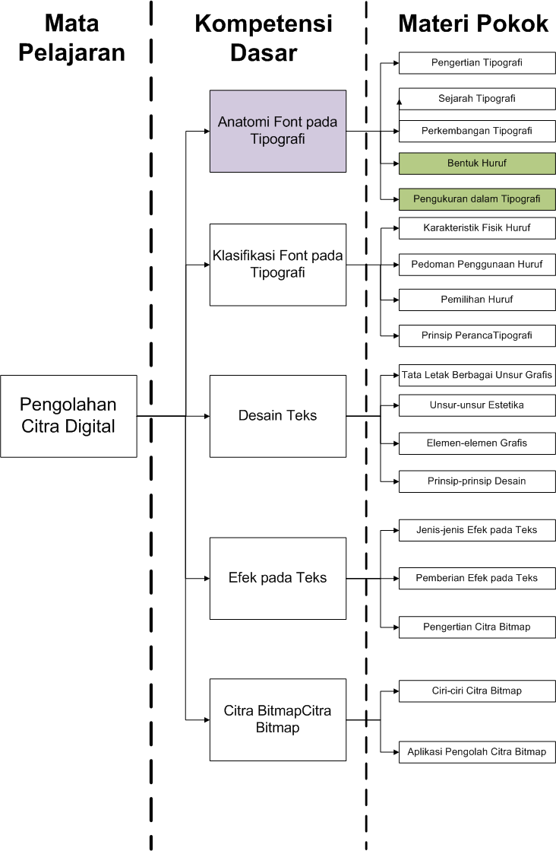

## RENCANA PELAKSANAAN PEMBELAJARAN

Satuan Pendidikan : SMK

Kelas / Semester : XI / Gasal

Paket Keahlian : Multimedia

Mata Pelajaran : Pengolahan Citra Digital

Topik / Tema : Memahami Anatomi *Font* Huruf pada Tipografi

Alokasi Waktu : 4 x 45 Menit

1. **Kompetensi Inti**
2. Menghayati dan mengamalkan ajaran agama yang dianutnya.
3. Menghayati dan Mengamalkan perilaku jujur, disiplin, tanggung jawab, peduli (gotong royong, kerjasama, toleran, damai), santun, responsif dan proaktif dan menunjukan sikap sebagai bagian dari solusi atas berbagai permasalahan dalam berinteraksi secara efektif dengan lingkungan sosial dan alam serta dalam menempatkan diri sebagai cerminan bangsa dalam pergaulan dunia.
4. Memahami, menerapkan dan menganalisis pengetahuan faktual, konseptual dan prosedural berdasarkan rasa ingin tahunya tentang ilmu pengetahuan, teknologi, seni, budaya, dan humaniora dalam wawasan kemanusiaan, kebangsaan, kenegaraan, dan peradaban terkait penyebab fenomena dan kejadian dalam bidang kerja yang spesifik untuk memecahkan masalah.
5. Mengolah, menalar, dan menyaji dalam ranah konkret dan ranah abstrak terkait dengan pengembangan dari yang dipelajarinya di sekolah secara mandiri, dan mampu melaksanakan tugas spesifik dibawah pengawasan langsung.
6. **Kompetensi Dasar**
7. Memahami nilai-nilai keimanan dengan menyadari hubungan keteraturan dan kompleksitas alam dan jagad raya terhadap kebesaran Tuhan yang menciptakannya.
8. Mendeskripsikan kebesaran Tuhan yang menciptakan berbagai sumber energi di alam.
9. Mengamalkan nilai-nilai keimanan sesuai dengan ajaran agama dalam kehidupan sehari-hari.
10. Menunjukkan perilaku ilmiah (memiliki rasa ingin tahu; objektif; jujur; teliti; cermat; tekun; hati-hati; bertanggung jawab; terbuka; kritis; kreatif; inovatif dan peduli lingkungan) dalam aktivitas sehari-hari sebagai wujud implementasi sikap dalam melakukan percobaan dan berdiskusi.
11. Menghargai kerja individu dan kelompok dalam aktivitas sehari-hari sebagai wujud implementasi melaksanakan percobaan dan melaporkan hasil percobaan.
12. Memahami anatomi *font* huruf pada tipografi.
13. Menyajikan data hasil pengamatan terhadap anatomi *font* huruf berbagai media dalam kehidupan sehari-hari.
14. **Indikator Pencapaian Kompetensi**
15. Menjelaskan anatomi dari bentuk huruf dan bagian-bagiannya.
16. Menjelaskan pengukuran huruf dalam tipografi.
17. Menerapkan konsep pengukuran huruf.
18. **Tujuan Pembelajaran**

Setelah mengikuti kegiatan belajar 1 pada modul ini, peserta didik diharapakan mampu:

1. Memahami anatomi dari bentuk huruf dan bagian-bagiannya.
2. Memahami metode pengukuran huruf dalam tipografi.
3. Memahami konsep pengukuran huruf.
4. **Materi Pokok**

Pada modul ini materi pokok yang akan dipelajari antara lain:

1. Bentuk huruf dalam tipografi.
2. Metode dan jenis pengukuran teks dalam tipografi.
3. **Model / Metode Pembelajaran**
4. Pendekatan : *Scientific Approach*
5. Model Pembelajaran : *Project Based Learning (*PjBL)
6. **Media, Alat, dan Sumber Pembelajaran**
7. Media Pembelajaran : Komputer / Laptop
8. Alat Pembelajaran : Komputer/PC, *Board­marker, White­board,* Penghapus, LCD, Lembar Diskusi Siswa, Rubrik Penilaian, Aplikasi *Corel Draw*.
9. Sumber Pembelajaran : Modul Pembelajaran Pengolahan Citra Digital Kelas XI Semeseter Gasal, Buku yang Relevan dengan materi, dan sumber-sumber lain.
10. **Langkah-langkah Kegiatan Pembelajaran**

**Tabel 2.1 Langkah-langkah kegiatan pembelajaran Modul 2**

|  |  |  |  |
| --- | --- | --- | --- |
| **Tahap** | **Kegiatan Guru** | **Kegiatan siswa** | **Alokasi Waktu** |
| **Kegiatan Awal** | | | |
| Salam | 1. guru membuka kegiatan pembelajaran dengan mengucapkan salam dengan sopan dan santun | 1. Siswa menjawab salam dari guru dengan sopan dan santun | 1 menit |
| Do’a | 2. Guru mengajak berdo’a dengan menunjuk ketua kelas dan guru mengikuti kegiata berdoa bersama secara khusyuk | 2. Ketua kelas memimpin doa dan siswa lain mengikuti kegiatan berdoa secara khusyuk | 1 menit |
| Presesni | 3. Guru mengecek kehadiran siswa dan menanyakan apakah ada siswa yang tidak masuk dengan tertib, adil, dan tegas | 3. Siswa mengkonfirmasi kehadiran secara tertib dan sopan serta menjawab pertanyaan apabila ada teman sekelas yang tidak masuk dengan jujur | 3 menit |
| Apersepsi dan Motivasi | 4. Guru menanyakan kesiapan siswa dalam menerima materi bela­jar hari ini. Serta mem­bagikan modul untuk materi pokok huruf *font* pada tipografi  *5.* Guru memotivasi siswa dengan memberikan contoh desain populer yang ada di sekitar yang menggunanakan unsur tipografi sehingga siswa akan memiliki gambaran tentang pembelajaran yang akan diikuti dan meningkatkan semangat mereka.  6. Guru mengaitkan topik pembelajaran teknik pengolahan citra digital dengan kehidupan sehari-hari.  7. Guru menyampaikan tujuan pembelajaran dengan jelas | 4. Siswa mengamati dan menalar pertanyaan guru dan bersikap siap untuk menerima kegiatan pem­belajaran. Sikap siap di­tunjukkan dari kerapian seragam, tidak membuat gaduh, dan menyiapkan buku catatan serta alat tulis untuk mencatat materi yang akan disampaikan  5. Siswa mengamati dan menalar contoh-contoh yang diberikan oleh guru sehingga siswa memiliki gambaran tentang materi yang akan disampaikan dan menjadi lebih semangat.  6. Siswa mengamati, menalar dan merespon pertanyaan guru dan bersikap antusias belajar teknik pengolahan citra digital setelah motivasi yang diberikan oleh guru.  7. siswa mengamati dan menalar penjelasan dari guru tentang tujuan pembelajaran dengan seksama | 25 menit |
|  | 8. Guru memberikan soal *pre-test*  kepada siswa | 8. Siswa mengerjakan soal *pre-test*  dengan jujur untuk mengetahui kemampuan awalnya sebelum melakukan proses pembelajaran | 10 menit |
| Kegiatan inti | | | |
| *Start with essensial question*( memulai dengan pertanyaan ilmiah) | **Mengamati dan Menanya**  9. Guru menjelaskan tentang bentuk huruf, bagian huruf, dan pe­ngukuran dalam tipo­grafi dengan bantuan modul. | **Mengamati dan Menanya**  **9.** Siswa mengamati apa yang dijelaskan guru dengan seksama kemu­dian siswa dapat me­nanya­kan kepada guru apabila ada materi bentuk huruf, bagian huruf, dan pengukuran dalam tipo­grafi yang belum dipahami. | 20 menit |
| *Design a plan for the project* (pembuatan rencana Proyek) | **Mengumpulkan informasi**  10. Guru mengorganisir siswa ke dalam kelompok heterogen 2 orang.  11. Guru menugaskan kelompok tersebut untuk menjelaskan bagian dari huruf yang telah mereka cari pada proyek sebelumnya serta membuat contoh pengukuran pada huruf tersebut. | **Mengumpulkan informasi**  10. Siswa membentuk kelompok dengan tertib    11. Setelah memahami bentuk huruf, bagian huruf, dan pengukuran dalam tipografi, siswa menganalisis huruf yang telah mereka cari sesuai dengan materi serta membuat contoh  pe­­­­­ngu­­­­ku­­ran huruf. | 15 menit |
| *Create a schedule* (menyusun jadwal aktivitas dalam menyelesaikan proyek) | **Mengumpulkan informasi**  **12.** Guru menjelaskan pelaksanaan tugas *project* dan batas waktu pengumpulan tugas *project*. Dengan bantuan Modul berbasis *project* *based* *learning* (PjBL) | **Mengumpulkan informasi**  12. Siswa mengamati, menalar, dan menanya penjelasan guru tentang pengumpulan *project* dengan cermat | 10 menit |
| *Monitoring the student and the progress of the project* ( memonitor siswa dan kemajuan proyek) | **Mengumpulkan informasi**  13. Guru mengkondisikan siswa untuk membuka contoh yang disediakan dalam Modul berbasis *Project* *Based* *Learning* (PjBL) dan memahami tugas yang diberikan sesuai contoh yang disampaikan  14. Guru memonitoring aktivitas siswa selama mengerjakan *project* sambil melakukan penilaian afektif siswa | **Mengumpulkan informasi**  13. Siswa mulai mengumpulkan informasi dan merencanakan project yang akan dibuat dengan sungguh-sungguh dengan menyesuaikan dengan contoh yang diberikan  14. Siswa menanyakan kepada guru apabila ada kesulitan yang dihadapi dengan cermat | 35 menit |
| *Asses the outcome*( menguji hasil) | **Mengkomunikasikan**  15. guru melakukan refleksi dan *review* terhadap *project* siswa serta mempersilahkan siswa untuk mempresentasikan hasil *project* sementara di depan kelas | **Mengkomunikasikan**  15. Perwakilan siswa mempresentasikan hasil *project* sementara di depan kelas dan siswa lain mengikuti refleksi dan *review* dari guru dengan sungguh-sungguh | 30 menit |
| *Evaluate the experience* ( Evaluasi Pengalaman) | **Menalar**  16. Guru memberikan soal evaluasi kepada siswa untuk mengetahui sejauh mana kemam­puan siswa setelah melakukan pembela­jaran | **Menalar**  16. Siswa menalar dan mengerjakan soal evaluasi tersebut secara individu | 20 menit |
| Kegiatan Penutup | | | |
| Refleksi | 17. Guru memberikan kesempatan pada siswa untuk bertanya jika dirasa ada materi yang belum dipahami | 17, Siswa menanyakan bagian materi yang belum dimengerti atau dipahami secara bergantian | 5 menit |
| Analisa/evaluasi | 18. Guru memberikan kesempatan pada siswa untuk menyimpulkan apa yang sudah dipelajari | 18. Siswa menyimpulkan materi yang telah dipelajari dengan antusias dan bergantian | 2 menit |
| Tindak lanjut | 19. Guru menyampaikan materi apa yang akan dipelajari pada pertemuan selanjutnya dan memberikan pesan untuk tetap belaar | 19. Siswa mendengarkan dan menyimak pesan guru tentang materi untuk pertemuan selanjutnya. | 2 menit |
| Doa | 20. Guru meminta ketua kelas memimpin doa untuk mengakhiri pelajaran dan guru mengikuti kegiatan berdoa secara khusyuk | **20.** Ketua kelas memimpin doa dan diikuti oleh siswa lainnya secara khusyuk | 1 menit |
| Salam | 21. Guru mengakhiri kegiatan pembelajaran dan mengucapkan salam | 21. Siswa menjawab salam dari guru dengan sopan dan santun | 1 menit |

**Kegiatan Belajar 2**

**Bentuk dan Pengukuran**

**Huruf dalam Tipografi**

1. **Kompetensi Dasar**

3.1 Memahami anatomi *font* huruf pada tipografi.

4.1. Menyajikan data hasil pengamatan terhadap anatomi *font* huruf berbagai media dalam kehidupan sehari-hari.

1. **Materi Pokok**

* Bentuk huruf dalam tipografi.
* Pengukuran huruf dalam tipografi.

1. **Tujuan Pembelajaran**

Setelah mengikuti kegiatan belajar ini siswa diharapkan :

1. Dapat menjelaskan anatomi dari bentuk huruf dan bagian-bagiannya.
2. Dapat menjelaskan metode pengukuran huruf dalam tipografi.
3. Dapat menerapkan konsep pengukuran huruf.

**D. Deskripsi**

Pada kegiatan belajar 2, kita akan belajar tentang bentuk dari huruf anatomi dari sebuah huruf untuk mengetahui apa saja bagian yang menyusun sebuah huruf. Kemudian kita akan memepelajari beberapa metode pengukuran yang ada dalam tipografi untuk dapat mengetahui bagaimana teks yang ideal disusun.

**Fase 1: Penentuan Pertanyaan Mendasar**

***Di fase ini guru akan memberikan pertanyaan-pertanyaan yang dapat membuka wawasan peserta didik tentang materi yang akan dipelajari serta proyek yang akan dibuat.***

1. Apa saja bagian dari sebuah huruf?

2. Apa saja pengukuran yang dapat dilakukan agar mendapat susunan teks yang ideal?

**Coba Jawab**

## URAIAN MATERI

**A. Bentuk Huruf**

Setiap huruf memiliki keunikan tersendiri yang menyebabkan mampu dibedakan oleh mata manusia. Menurut teori Gestalt sebuah elemen visual dapat dikenali karena adanya kontras antara ruang positif atau *figure* dan ruang negatif atau *ground,* teori ini juga berlalu pada sebuah huruf.

Dalam tipografi adalah sebuah istilah yang disebut dengan anatomi huruf. Anatomi huruf ini sangat penting untuk dipahami jika ingin mempelajari tipografi lebih dalam. Anatomi huruf ini akan memudahkan mengidentifikasi bagian-bagian visual dari sebuah huruf yang mem­bedakan satu huruf dengan huruf yang lain.

Ada sebuah terminologi umum yang dapat digunakan untuk menamai masing-masing komponen visual yang membentuk sebuah huruf. Menurut Sihombing (2003), terminologi tersebut adalah

1. ***Capline***: Garis semu lurus horisontal yang menjadi batas atas dari sebuah huruf kapital.
2. ***Meanline***: Garis semu lurus horisontal yang menjadi batas paling atas dari sebuah huruf kecil.
3. ***Baseline***: Garis semua horisontal yang menjadi batas paling bawah dari sebuah huruf kapital.
4. ***Descender***: Bagian dari huruf kecil yang posisinya melewati batas bawah huruf kapital atau *baseline*.
5. ***Ascender***: Bagian dari huruf kecil yang posisinya ada diantara *meanline* dan *capline*.
6. ***X-height***: Jarak ketinggian antara *baseline* dan *meanline*

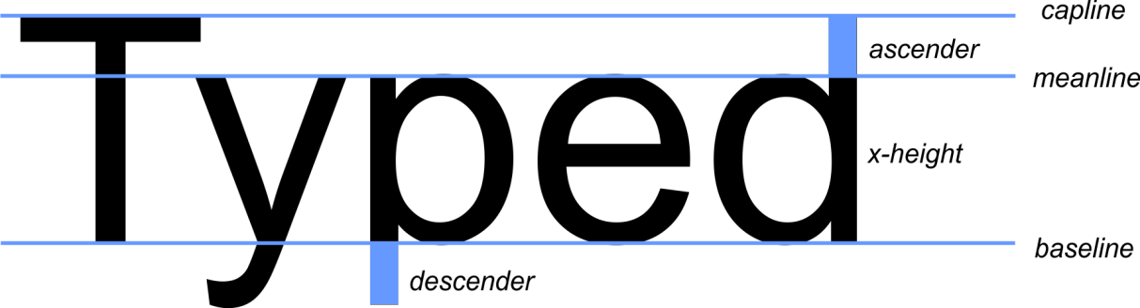

**Gambar 2.1 Struktur huruf dalam tipografi**

Dalam tipografi setiap satu huruf, angka, atau tanda baca disebut dengan istilah karakter. Pada sebuah karakter selalu terdapat batang utama yang disebut dengan *stem* dan pada ujung-ujungnya dapat ditemu­kan garis akhir sebagai penutup yang disebut dengan *terminal*. Penentuan jenis huruf-huruf *serif* dan *sans* *serif* ditentukan oleh ada tidaknya *terminal* pada ujung sebuah huruf.

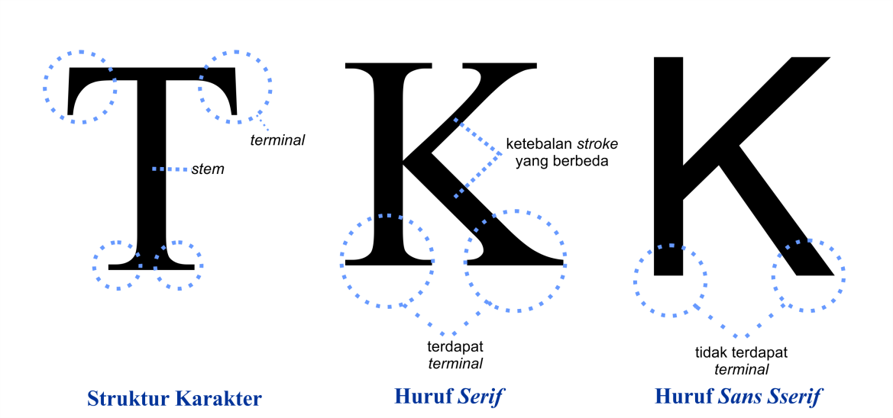

**Gambar 2.2 Struktur *stem* dan *terminal* pada huruf**

Selain dua anatomi tersebut ada beberapa anatomi lain dari sebuah huruf yang harus diketahui, antara lain:

* ***Bowl,*** garis lengkung baik terbuka maupun tertutup yang menyebab­kan adanya sebuah ruang di dalamnya.



**Gambar 2.3 Anatomi *bowl* pada huruf**

* ***Counter,*** bagian dalam yang tercipta dari adanya *bowl. Counter* ini bisa terbuka (*open counter*) maupun tertutup (*close counter*)

 **

**Gambar 2.4 Anatomi *counter* pada huruf**

* ***Leg,*** bagian dari sebuah huruf yang memiliki kesan menyangga bagian *stem* dari sebuah huruf.



**Gambar 2.5 Anatomi *leg* pada huruf**

* ***Shoulder,*** bagian melengkung yang merupakan pangkal dari sebuah *leg*.



**Gambar 2.6 Anatomi *shoulder* pada huruf**

* ***Crossbar,*** bagian yang menghubungkan 2 *stem* pada sebuah huruf.



**Gambar 2.7 Anatomi *crossbar* pada huruf**

* ***Ear,*** bagian dari *bowl* yang terletak di sebelah kanan atas dan sering ditemukan pada beberapa variasi huruf g



**Gambar 2.8 Anatomi *ear* pada huruf**

* ***Tail,*** bagian yang terletak di bawah *descender*. Terdapat pada beberapa huruf g, j, p, q, y atau digunakan sebagai dekorasi pada beberapa huruf lain dengan memperpanjang sebuah bagian sehingga menjadi terletak di bawah *descender*



**Gambar 2.9 Anatomi *tail* pada huruf**

* ***Link/Neck,*** garis melengkung yang ditarik untuk menghubungkan bagian *bowl* dengan *loop*.



**Gambar 2.11 Anatomi *link* atau *neck* pada huruf**

* ***Loop/Lobe,*** garis dibawah *baseline* yang terhubung pada *bowl* utama.



**Gambar 2.12 Anatomi *loop* atau *lobe* pada huruf**

Sebuah huruf selalu dibentuk dari kombinasi garis, baik garis lurus maupun garis lengkung. Garis yang membentuk sebuah huruf dibedakan menjadi 2 jenis yaitu garis dasar atau *basic* *stroke* dan garis sekunder atau *secondary* *stroke*.

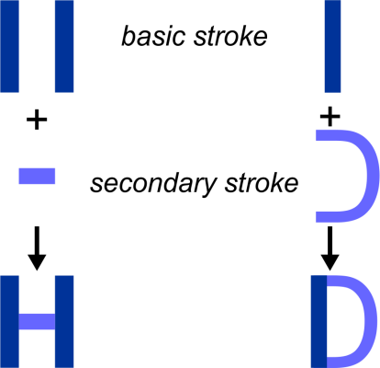

**Gambar 2.13 Struktur *stroke* pembentuk huruf**

Berdasarkan garis utama dan garis sekunder ini, sebuah huruf dikelompokkan menjadi beberapa jenis antara lain:

* Huruf garis tegak-datar, kelompok ini terdiri dari huruf-huruf yang garis dasar dan garis sekundernya berupa garis tegak dan garis datar. Contoh huruf yang merupakan kelompok ini adalah seperti gambar berikut.



**Gambar 2.14 Kelompok huruf tegak-datar**

* Huruf garis tegak-miring, kelompok ini terdiri dari huruf-huruf yang garis dasar dan garis sekundernya berupa garis tegak dan garis miring. Contoh huruf yang merupakan kelompok ini adalah seperti gambar berikut.



**Gambar 2.15 Kelompok huruf tegak-miring**

* Huruf garis tegak-lengkung, kelompok ini terdiri dari huruf-huruf yang garis dasar dan garis sekundernya berupa garis tegak dan garis lengkung. Contoh huruf yang merupakan kelompok ini adalah seperti gambar berikut.



**Gambar 2.16 Kelompok huruf tegak-lengkung**

* Huruf garis lengkung. Huruf-huruf pada kelompok ini adalah huruf yang garis dasar dan garis sekundernya berupa garis lengkung. Yang termasuk dalam kelomopok ini adalah huruf C, O, Q, dan S seperti yang ada dalam gambar berikut.



**Gambar 2.16 Kelompok huruf garis lengkung**

Kombinasi garis utama dan sekunder yang membentuk sebuah huruf juga akan menciptakan ruang negerif dengan bentuk yang beraneka macam. Huruf dikelompokkan berdasarkan ruang negatif yang terbentuk sebagai berikut:

* Huruf dengan ruang negatif yang bersudut lengkung.
* Huruf dengan ruang negatif berbentuk segi empat.
* Huruf dengan ruang negatif berbentuk segi tiga.

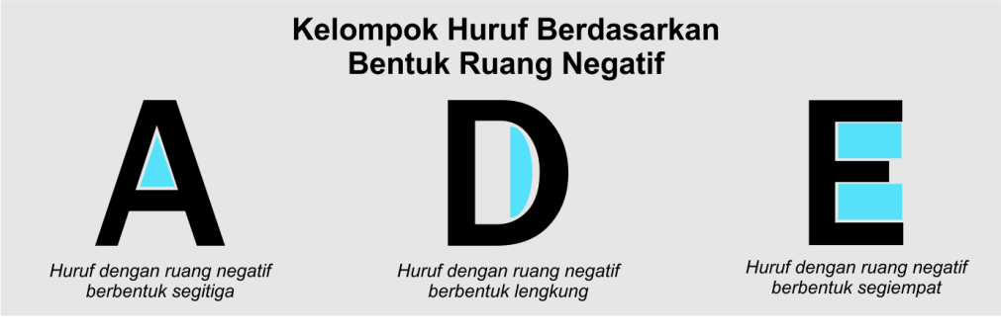

**Gambar 2.17 Kelompok huruf berdasarkan bentuk ruang negatif**

**B. Pengukuran dalam Tipografi**

Untuk menjaga agar sebuah huruf tetap memiliki bentuk yang pro­porsional baik ketika berdiri sendiri atau dikombinasikan dengan huruf lain. Diperlukan sebuah aturan tentang pengukuran sebuah huruf. Dalam tipografi terdapat dua macam pengukuran yang digunakan yaitu:

* ***Relative*** ***Measurement***, yaitu pengukuran huruf yang mencakup aspek pengukuran tinggi dan panjang baris huruf.
* ***Spacing*** ***Measurement***, yaitu pengukuran huruf yang men­cakup aspek jarak antar huruf dengan huruf lain (*kerning*), jarak antar baris (*leading*), dan jarak antar kata (*word**spacing*atau*tracking*).

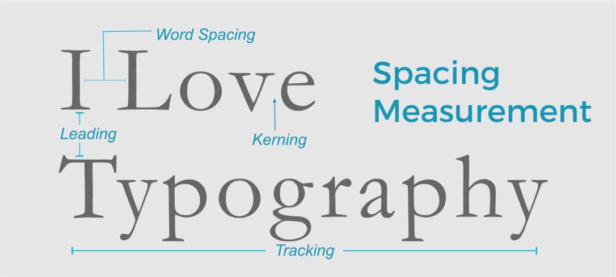

**Gambar 2.18 *Spacing measurement* pada huruf**

**Relative measurement**

Dalam tipografi terdapat 3 sistem dasar yang digunakan untuk melakukan pengukuran. Tiga sistem tersebut adalah *point* (pt), *pica* dan *unit*.

* ***Point*** digunakan untuk mengukur tinggi huruf
* ***Pica*** digunakan untuk mengukur panjang baris
* ***Unit*** adalah satuan yang digunakan untuk mengukur lebar sebuah huruf dan jarak antar huruf.

Ukuran huruf berkisar antara 4 sampai dengan 72 *point*. Huruf yang di­­guna­kan untuk *display* atau judul memiliki ukuran di atas 12 *point*. Sedang­kan huruf yang memiliki ukuran di bawah 12 digunakan untuk teks.

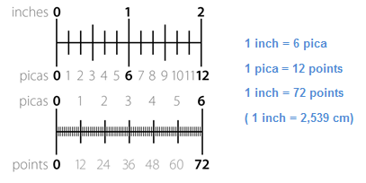

**Gambar 2.19 Sistem *relative measurement***

***Spacing* *Measurement***

*Spacing* *measurement* digunakan untuk mengukur jarak antar huruf (*kerning*), jarak antar kata (*word* *spacing*), dan jarak antar baris (*leading*).

* **Jarak Antar Kata (*Word* *Spacing*)**

Teknik pengukuran jarak antar kata diawali dengan pengukuran ruang antar kata dengan menggunakan potongan metal (*quad*) yang di­letakkan antar huruf. Sebuah *quad* memiliki ukuran yang sama dengan ukuran persegi dari sebuah huruf. Satuan yang digunakan untuk sebuah *quad* ada *em*. Setengah dari ukuran *em* disebut dengan en*.* Apabila sebuah huruf memiliki ukuran 10 pt maka ukuran *em*-*quad*-nya adalah 10 pt x 10 pt.

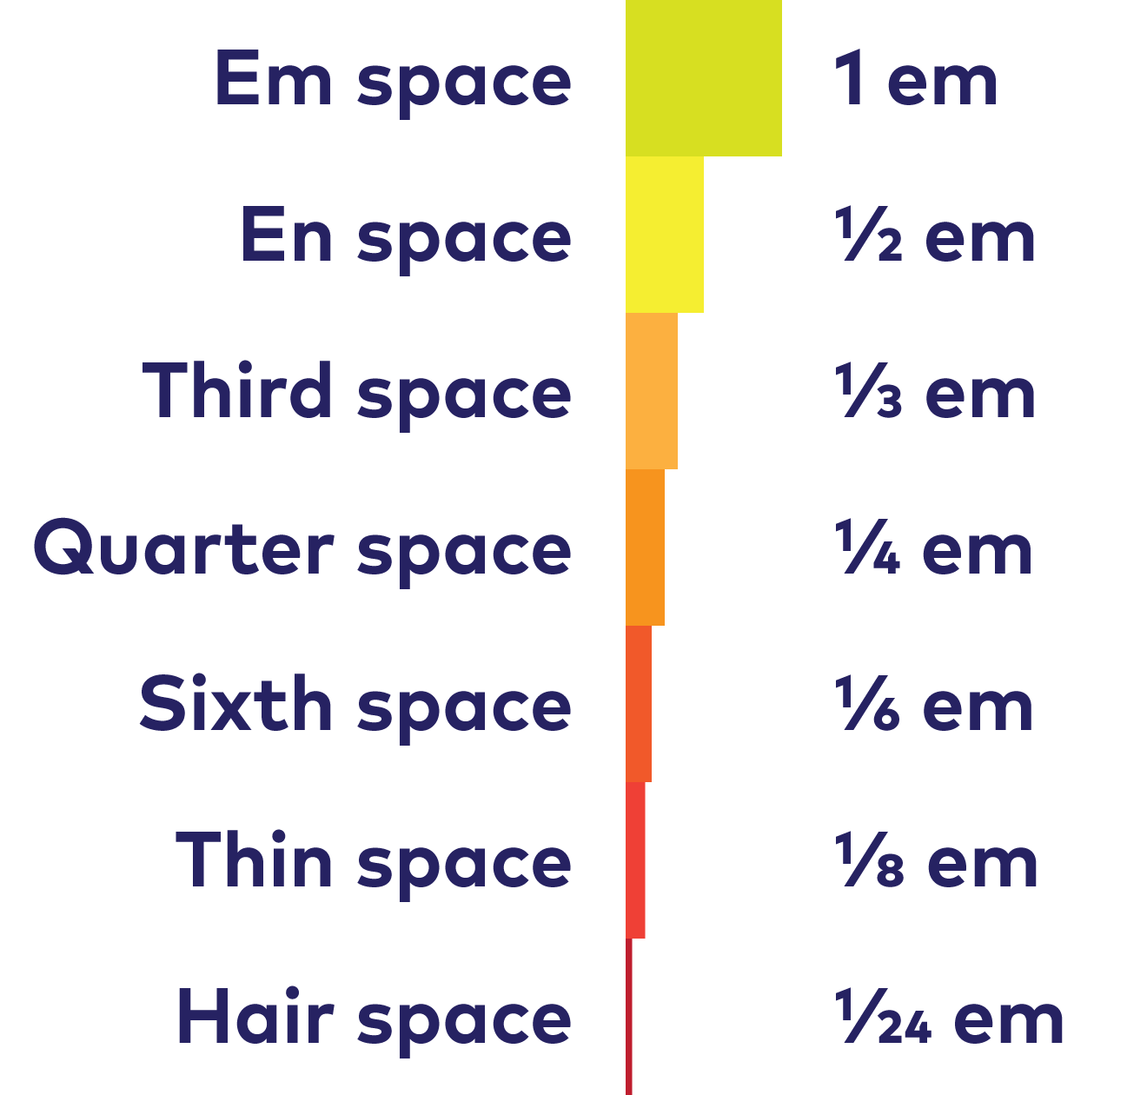

**Gambar 2.20 Ukuran untuk mengatur *word spacing***

* ***Tracking***

*Tracking* adalah sebuah istilah dalam tipografi yang menunjukkan jarak dari keseluruhan kata. Jadi jika kita ingi mengatur sebuah kata atau kalimat dengan jarak antar huruf yang konstan kita dapat menggunakan *tracking* ini. Karena lebar setiap huruf berbeda, terkadang dengan menggunakan *trakcing* estetika dari sebuah teks menjadi berkurang.



**Gambar 2.21 Penerapan *tracking* pada sebuah kata**

* **Jarak Antar Huruf (*Kerning*)**

Pengukuran jarak antar kata atau biasa disebut dengan *kerning* menggunakan *system* *unit*. Sistem *unit* ini tidak memiliki acuan yang tetap.

*Kerning* tidak sama dengan *tracking*. Hal inilah yang sering kali membuat bingung. Jadi, jika pada *tracking* adalah jarak antar huruf dalam satu kata, kalimat, ataupun paragraf dengan besar yang sama. Maka, *kerning* adalah jarak spesifik antar huruf dalam satu kata.

Jadi dalam satu kata belum tentu jarak antar-huruf memiliki nilai yang sama. Bisa jadi huruf pertama memiliki jarak yang berbeda dengan jarak huruf kedua dengan huruf ketiga.

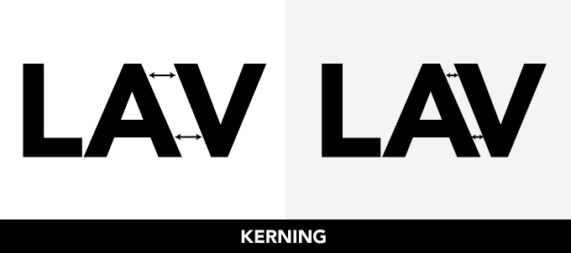

**Gambar 2.22 Penerapan *kerning* antar huruf**

* **Jarak Antar Baris (*Leading*)**

Pengukuran jarak antar baris dilakukan menggunakan satuan *point*. Pengaturan *leading* pada sebuah paragraf akan sangat mempengaruhi aspek *legibilty* dari sebuah teks. Sebuah paragraf harus diberi jarak antar baris yang tepat, tidak terlalu sempit tidak pula terlalu lebar. Jika jarak antar baris terlalu sempit, sebuah teks akan sulit untuk dibaca. Sebaliknya jika terlalu lebar akan mengurangi estetika sekaligus membuat mata mudah lelah.



**Gambar 2.23 Penerapan *leading* pada sebuah paragraf**

Gambar tersebut memperlihatkan penerapan *leading* pada sebuah teks. Teks yang berada di sebelah kanan tentu akan lebih nyaman dibaca karena menggunakan leading yang tepat.

**Pengaturan *Spacing Measurement* pada *Corel Draw***

**1. Mengatur *Word* *Spacing* pada *Corel Draw***

*Corel Draw* sebagai salah *software* perancang grafis yang paling banyak digunakan tentunya menyediakan fitur untuk mengatur teks. Salah satu fitur tersebut adalah untuk mengatur jarak antar kata. Pada *Corel Draw* fitur ini diberi nama ***Word Spacing.*** Untuk mengatur jarak antar kata pada *Corel Draw* berikut ini adalah langkah-langkahnya.

* Buat sebuah teks menggunakan *Text* *tool* seperti yang telah dijelaskan pada **Kegiatan Belajar 1.**



**Gambar 2.24 Teks yang akan diatur *word spacing-*nya**

* Masuk ke dalam ***Text Properties*** dengan cara tekan kombinasi tombol **Ctrl+T** pada *keyboard,* atau pada Menu bar ***Text* > Text *Properties*,** atau klik tombol di bawah ini pada *Property* *bar*



**Gambar 2.25 Menu *Text Properties* pada *Property bar***

* Setelah itu pada sebelah kanan lembar kerja akan muncul *Docker* ***Text Properties.*** Masuk ke dalam tab ***Paragraf***

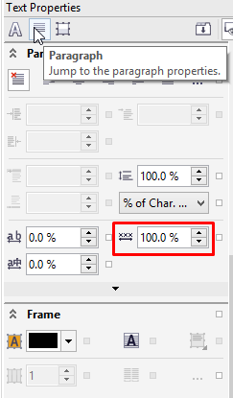

**Gambar 2.26 *Docker Text Properties***

* Setelah itu ubah nilai pada bagian yang diberi tanda merah (***Word Spacing***). Coba ubah jarak antar kata dari teks yang telah dibuat dengan menaikkan atau menurunkan nilai pada bagian tersebut.
* Teks berikut ini adalah contoh teks yang diatur *word* *spacing-*nya dengan nilai yang berbeda.

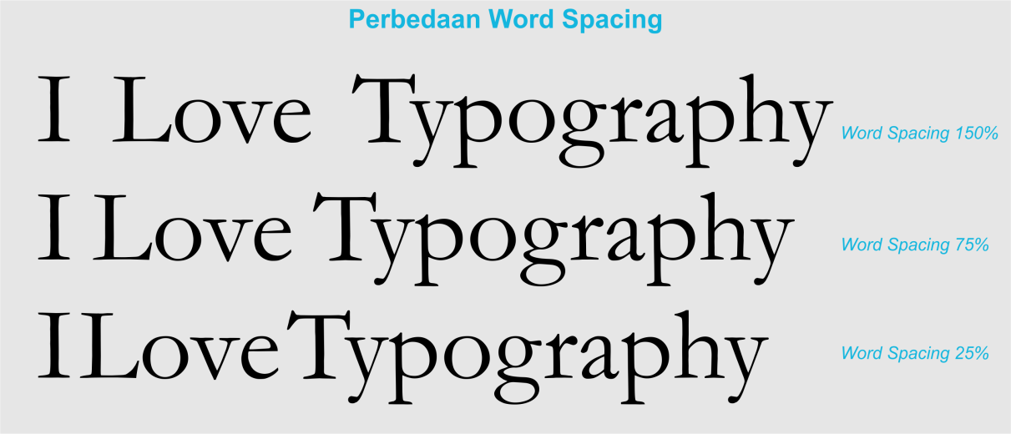

**Gambar 2.27 Teks dengan nilai *word spacing yang berbeda***

**2. Mengatur Tracking pada *Corel Draw***

*Tracking* pada *Corel Draw* dapat diatur menggunakan fitur yang bernama ***Character spacing.*** Untuk menggunakan *Character spacing* langkah yang harus dilakukan adalah sebagai berikut:

* Lakukan langkah pertama sampai ketiga seperti pada pengaturan *Word* *spacing* sebelumnya.
* Setelah itu ubah nilai *Character* *spacing* pda bagian yang diberi tanda merah seperti gambar berikut

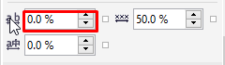

**Gambar 2.28 Fitur *Character spacing* pada *Text properties***

Gambar berikut ini adalah contoh penerapan beberapa nilai *Tracking* yang berbeda dengan menggunakan fitur ***Character spacing*** pada *Corel Draw*.

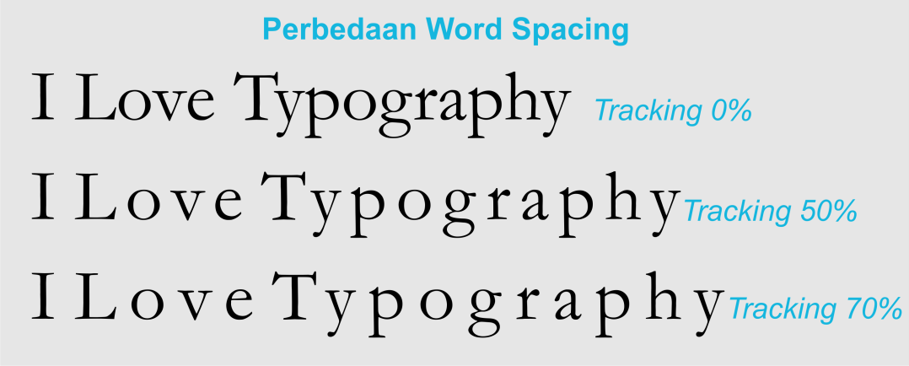

**Gambar 2.29 Teks dengan nilai *tracking yang berbeda***

Selain cara yang telah dijelaskan di atas, *Corel Draw* menyediakan cara yang sangat mudah untuk mengatur *Tracking* dari sebuah teks. Cara cepat untuk mengatur *tracking* pada *Corel Draw* adalah sebagai berikut:

* Buat sebuah teks menggunakan ***Text* *tool***.

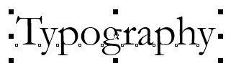

**Gambar 2.30 Teks yang akan diatur *tracking-*nya secara manual**

* Pilih ***Shape Tool*** pada ***Tool box*** atau tekan tombol **F10** pada *keyboard* sehingga kursor pada teks berubah menjadi seperti gambar berikut

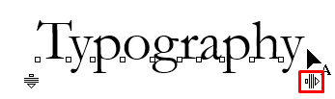

**Gambar 2.31 Letak tombol untuk mengatur *tracking***

* Klik tanda pada bagian yang diberi tanda merah sehingga kursor berubah menjadi tanda panah kanan-kiri. Tahan kursor dan tarik ke kanan untuk menaikkan nilai ***Tracking/Character spacing*** atau tarik ke kiri untuk mengurangi nilai dari ***Tracking/Character spacing.***

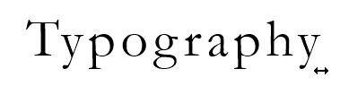

**Gambar 2.32 Tanda panah untuk mengatur *tracking***

**3. Mengatur *Kerning* pada *Corel Draw***

***Kerning*** atau jarak antar huruf pada *Corel Draw* dapat diatur menggunakan fitur yang bernama ***Range kerning.***

* Setelah melakukan langkah pertama dan kedua seperti yang dijelaskan pada bagian mengatur *Word* *spacing*, masuk ke ***tab*** ***Character***.



**Gambar 2.33 Tab *Character* pada *Text Properties***

* Blok huruf yang akan diatur *kerning*-nya. Fitur ini akan mengatur *kerning* antara huruf yang diblok dengan huruf setelahnya. Jadi misalkan ingin mengubah jarak antara huruf ‘**T’** dan **‘y’** pada kata ***Typograpgy***, blok pada huruf **‘T’.**

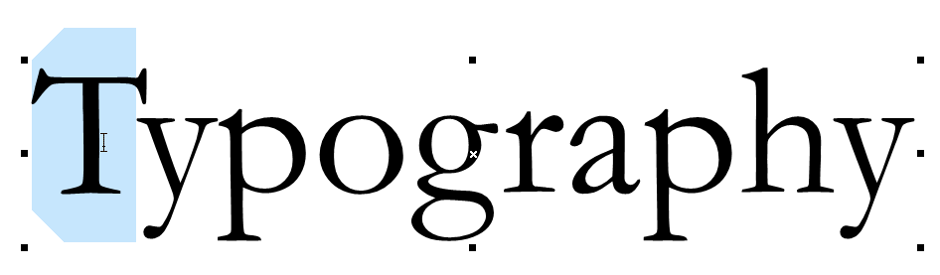

**Gambar 2.34 Huruf yang diblok untuk mengatur *kerning***

* Ubah nilai pada bagian ***Range* *kerning*** seperti pada gambar berikut.

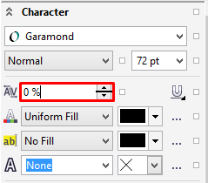

**Gambar 2.35 Fitur *Range kerning* pada *Character properties***

* Naikkan nilai untuk membuat jarak antara huruf yang dipilih dengan huruf setelahnya lebih lebar. Sebalikknya kurangi nilai *Range* *kerning* untuk membuat jaraknya lebih dekat.

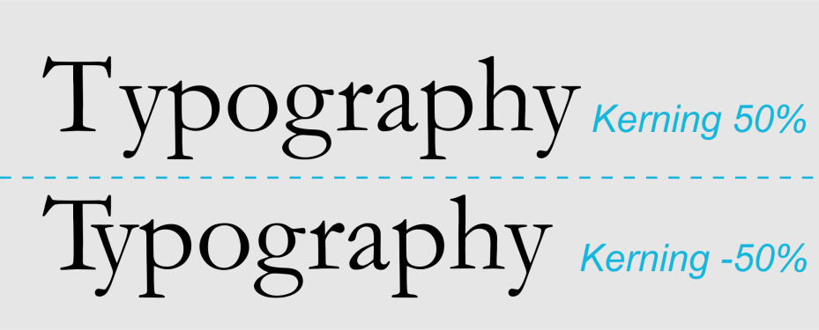

**Gambar 2.36 Teks dengan nilai *kerning yang berbeda***

Selain dengan cara yang telah dijelaskan, *Corel Draw* juga menyediakan cara cepat dan mudah untuk mengatur *kerning* dari sebuah teks. Cara nya adalah sebagai berikut:

* Buat sebuah teks menggunakan ***Text*** ***tool***.

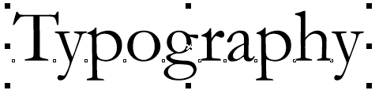

**Gambar 2.37 Teks yang akan diatur *kerning-*nya secara manual**

* Pilih ***Shape*** ***tool*** pada ***Tool*** ***box*** atau tekan tombol **F10** pada *keyboard.* Kemudian pilih salah huruf yang akan diatur *kerning-*nya dengan mengklik pada kotak kecil, hingga warnya berubah menjadi hitam.

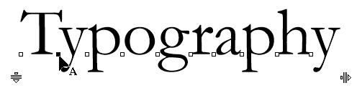

**Gambar 2.38 Letak tombol untuk mengatur *kerning* manual**

* Agar posisi huruf tidak berubah naik turun atau tetap pada *baseline*, pastikan terdapat tanda garis biru horisontal ketika menggeser huruf.

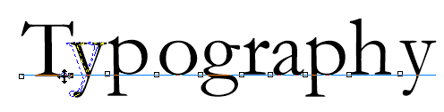

**Gambar 2.39 Garis bantu untuk mengatur *kerning***

**4. Mengatur *Leading* pada *Corel Draw***

Jarak antar baris atau ***leading*** dapat diatur menggunakan fitur pada *Corel Draw* yang bernama ***Line*** ***Spacing***. Pengaturan *leading* menggunakan *Line* *spacing* pada *Corel Draw* dapat dilakukan dengan mengikuti langkah-langkah sebagai berikut:

* Buat sebuah *paragraf* *text* dengan cara seperti yang telah dijelaskan pada Kegitan Belajar 1 terdahulu.

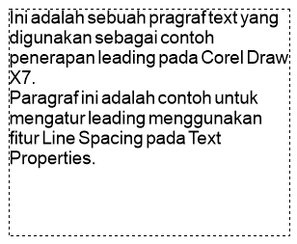

**Gambar 2.40 Teks yang akan diatur *leading-*nya**

* Masuk ke ***Text*** ***properties*** dengah cara seperti yang telah dijelaskan pada bagian mengatur *Word* *spacing* langkah satu sampai tiga. Untuk mengubah jarak antar baris pada pragraf tersebut, ubah nilai ***Line*** ***spacing*** pada bagian yang diberi tanda merah.

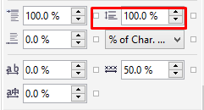

**Gambar 2.41 Letak fitur *Line spacing* pada *Text Properties***

* Pada contoh berikut ini nilai dari *Line* *spacing* diubah menjadi 130%, maka paragraf sebelumnya akan terlihat seperti gambar berikut.

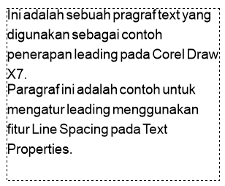

**Gambar 2.42 Teks dengan nilai *Line spacing 130%***

* Pada hasil tersebut, terlihat bahwa ada jarak antar baris yang tidak sama. Itu terjadi karena baris tersebut dari dua paragraf yang berbeda. Pengaturan *Line* *spacing* hanya mengubah jarak antar baris pada paragraf yang sama. Untuk mengatur jarak antar paragraf ubah nilai pada bagian yang diberi tanda merah berikut

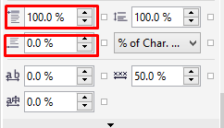

**Gambar 2.43 *Before paragraf spacing* dan *After paragraf spacing***

Bagian yang atas bernama ***Before paragraf spacing*** dan bagian yang bawah bernama ***After paragraf spacing.***

* Untuk mengubah jarak antar paragraf pada contoh sebelumnya kita dapat meggunakan salah satu dari kedua fitur tersebut.Jika ingin menggunakan ***Before* *paragraf spacing*** pastikan kursor berada pada paragraf kedua. Sebalinya jika ingin menggunakan ***After paragraf spacing*** pastikan kursor berada pada paragraf pertama. Maka hasilnya akan menjadi seperti gambar berikut

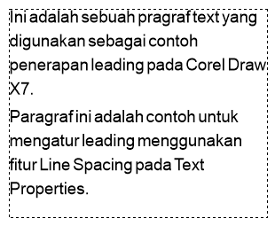

**Gambar 2.44 Penerapan *leading* pada paragraf**

* Pada contoh tersebut nilai ***After paragraf spacing*** pada paragraf pertama adalah 50%. Sedangkan nilai dari ***Before paragraf spacing*** pada paragraf kedua adalah 150%.

**Catatan:** jika nilai ***After paragraf spacing*** pada paragraf pertama dan ***Before paragraf spacing*** pada paragraf kedua berbeda, ***Corel Draw* akan mengambil nilai terbesar untuk diterapkan pada teks.**

1. Anatomi huruf penting untuk dipelajari agar mengetahui bagaian-bagian penting dari sebuah huruf sehingga bisa membuat desain teks yang menarik.

2. Pengukuran huruf dalam tipografi dibedakan menjadi 2 yaitu *Relative Measurement* dan *Spacing Measurement.*

3. Terdapat 4 jenis *Spacing measurement* yang umum digunakan yaitu *Word Spacing, Kerning, Tracking, dan Leading.* Pengaturan *spacing measurement* untuk jenis huruf yang berbeda tidak bisa disamanakn untuk menghasilkan desain teks yang baik.

**Rangkuman**

**­**

**Fase 2: Mendesain Perencanaan Proyek**

*Guru memfasilitasi siswa untuk memberntuk kelompok yang terdiri dari 4-5 siswa secara heterogen. Kelompok ini akan bekerja sama dalam menyelesaikan tugas proyek. Guru menjelaskan aturan dan batas watktu**tugas proyek.*

Agar lebih memahami materi yang telah dipelajari,kerjakan tugas dibawah ini bersama kelompokmu kemudian diskusikan di depan kelas.

1. Gunakan *font* yang telah kalian cari pada Proyek 1 dan buatlah dua kata dan deskripsikan bagian apa saja yang terdapat pada *font* milikmu!

2. Lakukan pengaturan *kerning*, *tracking*, dan *word* *spacing* kata yang kalian buat. Lakukan masing-masing 2 kali untuk pengaaturan yang tepat dan pengakuran yang kurnang tepat! Lakukan *screenshot* pada masing-masing pengaturan!

3. Jelaskan mengapa pengaturan yang kalian lakukan bisa disebut tepat dan kurang tepat!

## PROYEK 2

1. **Aturan**
2. Kelompok harus terdiri dari 4-5 orang dan bersifat heterogen
3. Setiap anggota kelompok wajib aktif dalam penyelesaian proyek sesuai pembagian tugasnya masing-masing
4. Melakukan *screenshot* pada setiap hasil pengaturan *kerning*, *tracking* dan *word* *spacing.*
5. **Batas Waktu**

Tugas proyek 2 ini harus sudah selesai dan dikumpulkan pada pertemuan minggu depan.

**Tabel 2.2 Jadwal penyelesaian proyek**

|  |  |  |  |
| --- | --- | --- | --- |
| **No.** | **Tanggal** | **Deskripsi Kegiatan** | **Penanggungjawab** |
| 1 | .... | Mengumpulkan nama-nama *font* yang dicari**(Contoh)** | Semua Anggota Kelomok **(Contoh)** |
| 2 | ..... |  |  |
| 3 | ..... |  |  |
| 4 | .... |  |  |
| 5 | ..... |  |  |

**Fase 3: Menyusun Jadwal Penyelesaian Proyek**

*Guru memfasilitasi peserta didik untuk menyusun jadwal penyelesaian proyek berdasarkan desain rencana proyek. .*

**Tabel 2.3 Desain rencana proyek kegiatan belajar 2**

|  |  |  |  |  |
| --- | --- | --- | --- | --- |
| **No.** | **Tanggal** | **Deskripsi Kegiatan** | **Penanggungjawab** | **Keterangan** |
| 1 | .... |  |  |  |
| 2 | ..... |  |  |  |
| 3 | ..... |  |  |  |
| 4 | .... |  |  |  |
| 5 | ..... |  |  |  |
| ... | .... |  |  |  |
|  |  |  |  |  |
|  |  |  |  |  |

**Fase 4: Memonitor Siswa dan Kemajuan Proyek**

*Guru memonitor kegiatan siswa selama proses penyelsaian proyek dan memberikan bantuan apabila siswa mengalami kesulitan dalam penyelesaian proyek. Guru juga harus melakukan penilaian afektif, kognitif, dan psikomotor yang berdasarkan rubrik penilaian yang telah dibuat selama proses monitoring*

Siswa diberikan lembar bimbingan yang digunakan untuk kegiatan bimbingan saat proses penyelesaian proyek melakukan pengaturan *spacing measurement.*

No Kelompok : ..............................................

Anggota Kelompok :

1. ..............................................
2. ..............................................
3. ..............................................
4. ..............................................
5. ..............................................

Kelas : ..............................................

Tema Proyek : ..............................................

**Tabel 2.4 Lembar bimbingan penyelesaian proyek**

|  |  |  |  |  |
| --- | --- | --- | --- | --- |
| **No** | **Tanggal** | **Hal-hal yang dikonsultasikan** | **Komentar Pembimbing** | **Paraf** |
|  |  |  |  |  |
|  |  |  |  |  |
|  |  |  |  |  |
|  |  |  |  |  |
|  |  |  |  |  |

**Fase 5: Menguji Hasil**

*Guru memberi kesempatan setiap peserta didik untuk menyampaikan hasil proyek ke depan kelasdengan suasana diskusi yang memungkinkan kelompok lain untuk memberikan tnaggapan dan pertanyaan. Guru juga harus melalukan penilaian afektif, kognitif dan psikomoto pada proses ini*

Pada tahap ini guru memberikan kesempatan pada peserta didik untuk menyampaikan hasil dari tugas proyek yang telah dikerjakan serta memberikan penilaian berdasarkan instrumen berikut ini:

**Tabel 2.5 Instrumen penilaian proyek**

|  |  |  |  |  |  |  |
| --- | --- | --- | --- | --- | --- | --- |
| **No** | **Nama Siswa** | **Kriteria Proyek** | | | | **Total** |
| 1 | 2 | 3 | 4 |
| 1 |  |  |  |  |  |  |
| 2 |  |  |  |  |  |  |
| 3 |  |  |  |  |  |  |
| Dst |  |  |  |  |  |  |

**Tabel 2.6 Rubrik Indikator penilaian proyek**

|  |  |  |
| --- | --- | --- |
| **NO** | **Kriteria Proyek** | **Skor Maksimal** |
| 1. | Mencari *font* dengan gaya huruf yang berbeda. | 30 |
| 2. | Berhasil menginstall dan menggunakan *font* yang telah dicari pada aplikasi *Corel Draw* | 30 |
| 3. | Mampu menjelaskan gaya huruf dari masing-masing *font* yang telah ditemukan | 30 |
| 4. | Kreativitas (berusaha menyelesaikan proyek dengan mandiri) | 10 |
|  | **Skor Akhir** | **100** |

**Fase 6 : Mengevaluasi Pengalaman**

*Guru memberikan kesempatan pada siswa untuk menyimpulkan topik yang telah dipelajari pada pertemuan ini dan memberikan tes formatif sebagai penguatan materi.*

## Soal Formatif

**Soal A. Pilihlah salah satu jawaban yang anda anggap benar dengan cara memberikan tanda silang pada lembar jawaban yang telah disediakan.**

1. Menurut teori Gestalt, untuk mengenali sebuah gambar diperlukan adanya kontras antara ruang positif dan ruang negatif. Ruang positif dan ruang negatif tersebut disebut dengan...

A. *Stem* dan *Terminal*

B. *Figure* dan *Ground*

C. *Stem* dan *Stroke*

D. *Meanline* dan *Baseline*

E. *Ascender* dan *Descender*

2. Bagian huruf yang memiliki kesan untuk menopang sebuah huruf disebut dengan istilah..

A. *Bowl*

B. *Shoulder*

C. *Stem*

D. *Leg*

E. *Aperture*

3. Jika sebuah huruf memiliki ukuran 4,5 *pica*, maka ukuran huruf tersebut dalam satuan *point* adalah

A. 48 pt

B. 54 pt

C. 36 pt

D. 42 pt

E. 56 pt

4. Istilah yang digunakan untuk menyebut pengukuran jarak antar kata dan jarak antar huruf disebut dengan

A. *Leading* dan *Kerning*

B. *Kerning* dan *Tracking*

C. *Tracking* dan *Leading*

D. *Leading* dan *Word* *Spacing*

E. *Word spacing* dan *Kerning*

**Soal B. Jawablah pertanyaan berikut ini dengan benar**

1. Mengapa anatomi huruf adalah hal yang sangat penting dipahami ketika sedang memperlajari tipografi?
2. Jelaskan perbedaan istilah *em* dan *en* pada pengukuran jarak antar kata dalam tipografi!
3. Jelaskan minimal 3 struktur komponen huruf yang dikemukakan oleh Danton Sihombing!
4. Jelaskan pengertian *kerning, leading,* dan *tracking*!

## Kunci Jawaban Tes Formatif

**Soal A.**

1. B.

2. C

3. B

4. E

Keterangan: Rumus Penilaian Soal A= *x 100*

**Soal B.**

1. Karena dengan mengetahui anatomi huruf kita akan mengindentifikasi bagian-bagian huruf. Dengan begitu untuk merancang sebuah desain dengan tipografi kita akan bisa menentukan bagaiamana menata bagian-bagian huruf, apa yang tidak bisa disandingkan, dan jarak antar bagian.

2. ***Em***adalah istilah untuk menyebut jarak antar huruf dengan lebar dan tinggi yang sama dengan ukuran huruf.

***En***adalah istilah untuk jarak antar huruf yang diukur menggunakan sebuah kotak dengan lebar setengah dari ukuran huruf. Atau kotak yang dengan tinggi yang sama dengan *Em* namun dengan lebar setengah dari lebar *Em.*

*3****. Capline***: Garis semu lurus horisontal yang menjadi batas atas dari sebuah huruf kapital.

***Meanline***: Garis semu lurus horisontal yang menjadi batas paling atas dari sebuah huruf kecil.

***Baseline***: Garis semua horisontal yang menjadi batas paling bawah dari sebuah huruf kapital.

***Descender***: Bagian dari huruf kecil yang posisinya melewati batas bawah huruf kapital atau *baseline*.

***Ascender***: Bagian dari uruf kecil yang posisinya ada diantara *meanline* dan *capline*.

***X-height***: Jarak ketinggian antara *baseline* dan *meanline.*

4. ***Kerning*** adalah jarak spesifik antar huruf dalam satu kata. Jadi dalam satu kata belum tentu jarak antar-huruf memiliki nilai yang sama. Bisa jadi huruf pertama memiliki jarak yang berbeda dengan jarak huruf kedua dengan huruf ketiga.

***Leading* adalah p**engukuran jarak antar baris yang dilakukan menggunakan satuan point. Pengaturan *leading* pada sebuah paragraf akan sangat mempengaruhi aspek *legibilty* dari sebuah teks.

***Tracking*** adalah sebuah istilah dalam tipografi yang menunjukkan jarak dari keseluruhan kata. Jadi jika kita ingi mengatur sebuah kata atau kalimat dengan jarak antar huruf yang konstan kita dapat menggunakan *tracking* ini.

**Tabel 2.7 Rubrik Penilaian Soal B**

|  |  |  |  |
| --- | --- | --- | --- |
| **No Soal** | **Kata atau Kalimat Kunci** | **Deskripsi Penilaian** | **Skor** |
| 1 | Menjelaskan pentingnya pengetahuan tentang anatomi untuk membuat desain tipografi yang baik. | Menjelaskan fungsi anatomi untuk mengatur tata letak, jarak, dan kombinasi anatar huruf. | 3 |
| Menjelaskan fungsi anatomi untuk membuat desain tipografi yan baik dengan kombinasi teretentu. | 2 |
| Menyebutkan bahwa anatomi penting untuk mebuat desain tipografi yang baik saja. | 1 |
| 2. | Menjelaskan secara lengkap pegertian dari *Em* dan *En* | Menjelaskan secara lengkap kedua istilah. | 3 |
| Menyebutkan 2 kalimat kuncjelaskan secara lengkap salah satu istilah | 2 |
| Menjelaskan dengan tidak lengkap kedua istilah | 1 |
| 3. | Menyebutkan dan menjelaskan minimal 3 dari baigan yang ada. | Menyebutkan dan menjelaskan 3 atau lebih bagian. | 3 |
| Menyebutkan dan menjelaskan kurang dari 3 bagian | 2 |
| Menyebutkan saja bagian tanpa ada penjelasan | 1 |
| 4. | Menyebutkan dan menjelaskan pengertian masing-masing istilah dengah lengkap | Menjelaskan semua istilah dengan lengkap | 3 |
| Menjelaskan semua istilah dengan kurang lengkap | 2 |
| Tidak menjelaskan salah satu atau lebh dari istilah yang ada. | 1 |

Keterangan: Rumus Penilaian Soal B = *x 100*

**Nilai Akhir =**  *x 100*

**Tabel 2.8 Kriteria predikat penilaian soal formatif**

|  |  |
| --- | --- |
| **Rentang Nilai** | **Predikat** |
| 90-100 | Sangat baik |
| 80-89 | Baik |
| 70-79 | Cukup |
| 60-69 | Kurang |
| <60 | Sangat kurang |

# DAFTAR PUSTAKA

Enterprise, J. 2012. *Buku Pintar Corel Draw X6.* Jakarta: Elex Media Komputindo

Hendratman, H. 2015. *Computer Graphic Design.* Bandung: Penerbit Informatika.

Iswindarty, P. 2013. *Pengolahan Citra Digital 1: Untuk SMK/MAK Kelas XI.* Jakarta: Kementerian Pendidikan dan Kebudayaan Republik Indonesia.

Kusrianto, A. 2010. *Pengantar Desain Komunikasi Visual.* Yogyakarta: Penerbit Andi.

Prabawati, T.A. *Tips & Trick Berkreasi dengan Corel Draw X7.* Yogyakarta: Penerbit Andi.

Pujiriyanto. 2010. *Desain Grafis Komputer: Teori Grafis Komputer.* Yogyakarta: Andi.

Sihombing, D. 2003. *Tipografi: dalam Desain Grafis.* Jakarta: Gramedia Pustaka Utama.